Міністерство освіти і науки України
Чернівецький національний університет
імені Юрія Федьковича

Географічний факультет
Кафедра економічної географії та екологічного менеджменту

ЗАСТОСУВАННЯ ІНФОРМАЦІЙНО-КОМУНІКАЦІЙНИХ ТЕХНОЛОГІЙ В КРАЄЗНАВЧІЙ ДІЯЛЬНОСТІ
ЗАКЛАДІВ ОСВІТИ

Випускна кваліфікаційна робота
Рівень вищої освіти – другий (магістерський)

Виконала:
студентка VI курсу, 615 групи,
галузі знань 01 Освіта/Педагогіка
cпеціальності 014.07 «Середня освіта»
(географія) ОП «Географія»
Огірок Христина Іванівна
Керівник: доктор педагогічних наук,
доцент кафедри економічної географії
та екологічного менеджменту
Чубрей Олександра Степанівна

До захисту допущено:
протокол засідання кафедри №7
економічної географії та екологічного менеджменту
від « 6» грудня 2022 р.
Зав. кафедри_________проф. Руденко В.П.

Чернівці – 2022
 | ЗМІСТ
 | ВСТУП | 4
Розділ 1. | ТЕОРЕТИКО-МЕТОДОЛОГІЧНІ ЗАСАДИ ДОСЛІДЖЕННЯ | 6
1.1. | Становлення та розвиток краєзнавчої діяльності в Україні | 6
1.2. | Ключові дефініції дослідження | 9
1.3. | Інформаційно-комунікаційні технології в краєзнавчій діяльності | 12
 | Висновки до розділу 1 | 16
Розділ 2. | ВИКОРИСТАННЯ ІНФОРМАЦІЙНО-КОМУНІКАЦІЙНИХ ТЕХНОЛОГІЙ В КРАЄЗНАВЧІЙ ДІЯЛЬНОСТІ В УМОВАХ ДИСТАНЦІЙНОГО НАВЧАННЯ | 17
2.1. | Особливості краєзнавчої роботи в умовах дистанційного навчання | 17
2.2 | Відеоблоги та їх використання в краєзнавчій діяльності | 21
2.3. | Популяризація краєзнавства засобами онлайн-екскурсій | 24
 | Висновки до розділу 2 | 29
Розділ 3. | ОСВІТНІЙ САЙТ ЯК ЗАСІБ РОЗВИТКУ ІНФОРМАЦІЙНОЇ КОМПЕТЕНТНОСТІ ВЧИТЕЛЯ | 31
3.1. | Освітні та виховні функції учительського сайту | 31
3.2. | Аналіз сайтів краєзнавчого спрямування | 34
3.3. | Популяризація туристично-краєзнавчої діяльності з використанням сайтів (власний досвід) | 40
Розділ 4. | Висновки до розділу 3  ПРОБЛЕМИ ТА МОЖЛИВОСТІ ЗАСТОСУВАННЯ ІНФОРМАЦІЙНО-КОМУНІКАЦІЙНИХ ТЕХНОЛОГІЙ В КРАЄЗНАВЧІЙ ДІЯЛЬНОСТІ ЗАКЛАДІВ ОСВІТИ | 44  45
 | ВИСНОВКИ | 51
 | СПИСОК ВИКОРИСТАНИХ ДЖЕРЕЛ | 56
 | ДОДАТКИ | 62

АНОТАЦІЯ
Огірок Х .І. Застосування інформаційно-комунікаційних технологій в краєзнавчій діяльності закладів освіти
Випускна кваліфікаційна робота другого (магістерського) рівня вищої освіти за спеціальністю 014.07 «Середня освіта (географія)». – Чернівецький національний університет імені Юрія Федьковича, Чернівці, 2022.
У науковому дослідженні з’ясовано теоретико-методологічні засади дослідження; визначено роль інформаційно-комунікаційних технологій, зокрема відеоблогу та онлайн-екскурсій, у краєзнавчій діяльності в умовах дистанційного навчання; проаналізовано особливості використання вчительського сайту в краєзнавчій діяльності закладу освіти; висвітлено проблеми та можливості застосування інформаційно-комунікаційних технологій у краєзнавчій діяльності закладів освіти.
Ключові слова: інформаційно-комунікаційні технології, відеоблог, онлайн-екскурсії, дистанційне навчання, вчительський сайт, учитель географії, здобувачі освіти, заклад загальної середньої освіти.

ВСТУП
Актуальність теми. В умовах сучасного суспільства краєзнавство формує у здобувачів освіти патріотичну та національну свідомість, надає можливість краще вивчати історію, звичаї й традиції рідного краю тощо. Раніше краєзнавчу інформацію, школярі черпали з підручників, конспектів уроків, наукової літератури. Але сучасність забезпечує великий потік нової інформації, поширення комп'ютерних технологій, які відіграють велику роль у вихованні особистості та її сприйняттю навколишнього світу.
Інформаційно-комунікаційні технології надають учителям можливість подавати навчальний матеріал таким чином, щоб здобувачі освіти могли задовольнити свої запити, адже доведено, що кожна дитина засвоює нову для себе інформацію по-різному. Через це, інформаційно-комунікаційні технології активно впроваджують у навчальну діяльність.
Актуальність теми нашого дослідження визначається тим, що застосування інформаційно-комунікаційних технологій у краєзнавчій роботі є важливою складовою навчально-виховного процесу і несе за собою чимале значення у вивченні історії, звичаїв та традицій рідного краю.
Мета дослідження полягає в аналізі особливостей застосування інформаційно-комунікаційних технологій у краєзнавчій діяльності закладів освіти.
Виконання поставленої мети полягає у реалізації певних завдань:
- З’ясувати теоретико-методологічні засади дослідження;
- Визначити роль інформаційно-комунікаційних технологій, зокрема відеоблогу та онлайн-екскурсій, у краєзнавчій діяльності в умовах дистанційного навчання;
- Проаналізувати особливості використання вчительського сайту в краєзнавчій діяльності закладу освіти;
- Висвітлити проблеми та можливості застосування інформаційно-комунікаційних технологій у краєзнавчій діяльності закладів освіти.
Об’єктом дослідження є інформаційно-комунікаційні технології в краєзнавчій діяльності.
Предметом дослідження виступають інформаційно-комунікаційні технології в краєзнавчій діяльності закладів освіти.
Методи дослідження. Для кращого розв’язання завдань і досягнення мети дослідження використовувалися емпіричні методи дослідження під час узагальнення та дослідження краєзнавчої роботи в умовах дистанційного навчання.
Теоретичні методи для порівняння, узагальнення краєзнавчої, педагогічної та географічної літератури згідно теми дослідження, для аналізу особливостей краєзнавчої діяльності.
Порівняльний метод, допоміг у співставленні проблем та перспектив розвитку краєзнавчої роботи із застосуванням інформаційно-комунікаційних технологій.
Апробація результатів дослідження. Участь у VІІІ Всеукраїнській науково-практичній Інтернет-конференції: «Інтеграція фундаментальних та прикладних досліджень в географічній, екологічній та хімічній освіті», яка відбулася 25 листопада 2022 року на базі кафедри хімії, екології та методики їх навчання та кафедри географії та методики її навчання Уманського державного педагогічного університету імені Павла Тичини (Див. дод. А) .
Структура та обсяг роботи. Дослідження складається зі вступу, чотирьох розділів, висновків до кожного розділу, загальних висновків, списку використаних джерел та додатків. Список використаних джерел налічує 54 найменувань. Загальний обсяг сторінок 79.

Розділ 1. ТЕОРЕТИКО-МЕТОДОЛОГІЧНІ ЗАСАДИ ДОСЛІДЖЕННЯ
1.1. Становлення та розвиток краєзнавчої діяльності в Україні
Дослідження історії зародження краєзнавства в Україні і досі залишається актуальним. Історичні джерела свідчать, що краєзнавча діяльність почала швидко розвиватися на території України в ХІХ столітті. Яскраво вона проявлялася у роботах Т. Шевченка, П. Куліша, та розвивалася в різних напрямках.
Вивченням краєзнавчої роботи у 1845-1847 рр. займалося Кирило-Мефодіївське братство. Воно включало М. Гулака, Т. Шевченка, П.Куліша, В. Білозерського, М. Костомарова, О. Маркевича. Братство здійснювало розвиток народної освіти, активно вели громадську роботу, розвивали ідеї краєзнавчого вивчення міст і сіл держави.
Відомий український письменник, краєзнавець, мандрівник Іван Франко був відмінним організатором наукових досліджень та подорожей, та започаткував як «Етнографічно-статистичний» гурток, так і щорічні культурно-просвітницькі подорожі української студентської молоді на Галичині. За його словами, шкільне краєзнавство є основою у вихованні підростаючого покоління та у системі навчання. Також чималий вклад в краєзнавчу діяльність вклав С. Рудницький, котрий розглядав краєзнавчу науку у тісному зв‘язку з географічною освітою і є засновником української наукової географії і разом з тим географічного краєзнавства [31, с.37].
На початку ХХ століття в Україні Павло Тутковський (1850–1930), звертав увагу на краєзнавчі дослідження.
В 1920 рр. доволі стрімко розвивався краєзнавчий рух. Успішно впроваджувались як освітні, так і громадські форми краєзнавчої діяльності. Над даним рухом в Україні в 1920-ті pp. працювали Українське Наукове товариство, товариство природознавців Києва, та Історичне товариство Нестора Літописця. Краєзнавство стає масовим. Адже, наприкінці 1920-х pp. в Україні працювало 51 товариство, 658 гуртків краєзнавства, 30 тисяч краєзнавців-дослідників. У листопаді 1922 р. була створена Київська Комісія краєзнавства при Академії Наук України. Згодом нею було створено ще дві комісії - Харківську комісію для Слобожанщини та Одеську комісію краєзнавства для Степової України [6].
Етнографічні дослідження почастішали у другій половині ХХ ст. завдяки М. Т. Рильському та К. Г. Гуслистому. А з 1960-х рр. активно розпочинається будівництво музеїв. Друга половина ХХ ст. важлива зростанням до історичного краєзнавства, до історії міст і сіл, до охорони пам‘яток та культури [31]. Створено ряд історико-етнографічних музеїв просто неба, так званих «скансенів», які вважають найбільш раціональною, цікавою та дієвою формою комплексного показу явищ народної архітектури, побуту, знарядь праці в їх природному оточенні. Такі музеї почали працювати в Києві, Переяславі, Чернівцях, Хмельницькому, Льовові, Ужгороді.
Краєзнавча діяльність почала активно розвиватися у 1950-1980 рр. Оскільки, у цей період задля досліджень у різні куточки Радянського союзу вирушали туристсько-краєзнавчі експедиції учнів, які проводили дослідження на державному рівні, а саме вивчали історичні та географічні пам’ятки краю.
У 80-х роках ХХ ст. опублікували свої краєзнавчі дослідження М. Костриця, краєзнавчо-туристичні роботи М. Крачило.
Із здобуттям Україною незалежності в 1991 році, у суспільстві відбулася переоцінка цінностей, тобто переорієнтація на вивчення учнями території, на якій вони безпосередньо проживають.
Відповідно до цього у 1992 році Українське географічне товариство проводить першу краєзнавчу конференцію на рівні держави, що сприятиме активізації краєзнавчої роботи. Завдяки використанню на уроках географії місцевого краєзнавчого матеріалу тісно пов’язуються між собою краєзнавчо-туристична робота з навчальним краєзнавством, характер та зміст якого визначила навчальна програма, яка була затверджена у 1992 році Міністерством освіти України.
Вперше в Україні, на період 1992-1993 навчального року у п'ятому класі загальноосвітніх шкіл почали вивчати курс «Рідний край». Автором першої програми з цього курсу для 5 класу, а також підручника «Методика вивчення курсу «Рідний край» у 5 класі» став В. Корнєєв.
За час незалежності в Україні створено потужний науково-методичний апарат для успішного опанування вчителями і учнями краєзнавчого курсу.
Швидко активізувалася позашкільна і позакласна краєзнавча робота в навчальних закладах. Цьому значно сприяло положення про рух учнівської молоді України за збереження і примноження традицій, обрядів та звичаїв українського народу «Моя земля - земля моїх батьків», яке прийняло Міністерство освіти і науки України. Дана програма передбачає комплекс заходів, які спрямовані на глибоке вивчення української мови, пізнання пам'яток природи і культури, пісенно-поетичної спадщини народу, традицій та історії свого краю. У травні 1998 р. Міністерство освіти, за ініціативи Українського державного центру туризму і краєзнавства учнівської молоді, започаткували довготривалу історико-географічну експедицію «Сто чудес України» [29].
На основі започаткованої у 2009 році краєзнавчої програми «Пізнай свою країну», проводяться краєзнавчі акції, учнівські конференції, конкурси науково-дослідних робіт, олімпіади для активізації патріотичного виховання дітей які організовують учнівська та студентська молоді. [31, с.47].
Відповідно ми бачимо, що історія розвитку краєзнавства в Україні є доволі складною та багатогранною, але воно змогло закріпитися, як один із найважливіших засобів виховання людства, адже така краєзнавчо-туристична діяльність, зародилась і розвивалась як об‘єктивна потреба суспільства.
Вагомий внесок у такий «краєзнавчий прорив», внесли Т. Шевченко, І. Франко, Кирило-Мефодіївське братство, М. Крачило, П. Тутковський, С. Рудницький, та багато інших видатних науковців. Звісно, не потрібно виключати, успіхи створення історико-етнографічних музеїв, які почали свою роботу як в Києві так і в західних містах нашої країни. І не дивно, те що після проголошення незалежності України краєзнавча діяльність ще більш активізувалася. Відроджується Всеукраїнська Спілка краєзнавців, створюється сильний науково-методичний апарат, який успішно опановують учні та вчителі при вивченні курсу з краєзнавства, швидко запроваджується краєзнавча робота у позакласну та позашкільну діяльність у навчальних закладах, активізується програма «Моя земля-земля моїх батьків», яка пропагує збереження та примноження українських традицій, звичаїв та обрядів. У 1998 році Міністерство освіти започатковує першу за часи незалежності України довготривалу історико-географічну експедицію «Сто чудес України», а у 2009 році запроваджується програма «Пізнай свою країну», яка згодом послугує вагомою основою для проведення олімпіад, конкурсів з науково-дослідних робіт, краєзнавчих акцій, які покликані на активізацію та розвиток патріотичної свідомості у школярів.
Тому сьогодні, ми боремося як за суверенність і незалежність України, так і за перспективи для подальшого розвитку краєзнавчої діяльності, серед її дослідників та прихильників.

1. 2. Ключові дефініції дослідження
Глобальні зміни в економічній, політичній, інформаційній, культурній сферах життєдіяльності суспільства, увійшли до епохи «суспільства глобальної компетентності». На думку вчених, в найближчі декілька років, буде створено інформації значно більше, аніж за минулі десятки тисяч років, з огляду на стрімкий розвиток інформаційних технологій, які відкривають нам можливості для спілкування, доступ до освіти та інформації. Наявність таких виокремлених ознак інформаційного суспільства, як інформаційна економіка, високий рівень інформаційних потреб суспільства та їх задоволення основною масою населення, дає можливість кожному стати повноправним членом інформаційного суспільства, успішним та конкурентноспроможним. Проте, це можливо, лише з набуттям нових вмінь, знань та навичок; кожен член інформаційного суспільства повинен сам навчатися, засвоювати навички роботи з інформацією, завдяки цьому в освіті встановиться нова парадигма.
Це зумовлює те що, сучасним вчителям необхідно шукати нові підходи до сучасного навчання учнів. Варто уміти перебудовувати, постійно вдосконалювати свої уміння та навички, пізнавати нову інформацію. За умов такої глобальної інформатизації суспільства, все більш актуальної постає підготовка молодого покоління до використання ними інформаційно-комунікаційних технологій. Але перш за все, необхідно модернізувати як процес підготовки педагогів, так і навчальний процес. Викладання краєзнавчого матеріалу на уроках географії потребує змін. Адже краєзнавчий аспект є важливим у формуванні національно-патріотичної свідомості школярів, але діти прагнуть до сучасного.
Вважається, що краєзнавство зародилося значно швидше ніж стало окремою дисципліною. Так як, цікавість людини до історії свого краю існував завжди. Тому визначення краєзнавства формувалося в процесі його ж розвитку. Видатний Іван Франко писав, що краєзнавство являється першою прикметою національної освіти [31] .
Краєзнавство займається вивченням природи, звичаями і традиціями населення, історією і культурою рідного краю.
Краєзнавство та туризм відіграють чималу роль у формуванні наукової основи не тільки географії, але й етнографії, історії. Під час краєзнавчого дослідження учнів формують географічні поняття, накопичують інформацію, які згодом допомагають їм підводити підсумки, розвивати уявлення географічне середовище рідного краю.
Краєзнавство вивчає рідний край і виступає як комплексна наука, краєзнавчі дослідження проводять наукові установи, які в свою чергу виступають державною формою краєзнавчої діяльності. Слід пам’ятати, і те що, краєзнавство здійснює не лише наукові дослідження, а й значну практичну діяльність школярів, які накопичують, опрацьовують документальні матеріали, займаються пошуком картографічних матеріалів, та фото. Через це, дана діяльність перетворюється в краєзнавчий рух, яке має виховне значення [31, с. 56].
При здійсненні дослідження застосовуються різні методи. Усі методи поділяють на нові та традиційні. Група нових методів включає в себе:
- географічний метод є основою, і використовується одночасно з картографічним;
- метод моделювання вивчає об‘єкт за допомогою карти;
- група наукових методів становить математичний метод;
- соціологічний метод комплексно вивчає суспільні явища та процеси.
До традиційних методів відносять:
- літературний, що базується на виборі та аналізі різноманітних джерел;
- статистичний метод вивчається кількісні показники;
- картографічний метод відповідає за пізнання території;
- візуальний метод ми використовуємо, при дослідженні туристично-краєзнавчого об‘єкта, при спілкуванні з жителями;
- анкетний метод застосовують для опитування людей під час польових або ж стаціонарних дослідження;
- експедиційний метод допомагає в активізації краєзнавчої та туристичної роботи;
- метод фотографування, забезпечує кожну подорож та екскурсію та дозволяє прозвітувати про подорож [31].
У краєзнавчій діяльності найпоширенішими є екскурсії і туристично-краєзнавчі походи як форма організації позакласної роботи. Екскурсія чи коротка поїздка за межі буденності, знайомить з природою та особливостями діяльності населення. Її вважають однією з найкращих та найдоступніших форм дослідження навколишнього світу. Екскурсії поділяють на навчальні, краєзнавчі, загальноосвітні. Кожна з них має свій предмет дослідження це і сфери культурної та госоподарської діяльності і пізнання природи.
Таким чином, краєзнавство допомагає учням як найбільше пізнати свій край за різноманітними джерелами інформації, та спостереження під наглядом учителя. Ефективність краєзнавчої діяльності напряму торкається вчителя, наскільки він сам є краєзнавцем , а також від вміння використовувати ІКТ, адже інформаційно-комунікаційні технології в навчальному процесі, розширюють кругозір школярів, формують у них навички колективної роботи із вчителем, та виробляють вміння користуватися Інтернет-мережею.

1.3. Інформаційно-комунікаційні технології в краєзнавчій діяльності
Сучасна світова тенденція створення глобальних відкритих освітніх та наукових систем, зумовила невідкладні заходи із впровадження інформаційно-комунікаційних технологій які дозволяють, з одного боку, розвивати систему поширення наукових знань науковій та вчительській спільноті, а з іншого боку – надавати різноманітні інформаційні ресурси населенню [18, с. 56].
Готуючись до краєзнавчого уроку з використанням інформаційно-комунікаційних технологій вчитель має пам’ятати, що це урок, і відповідно складає план-конспект уроку виходячи з його цілей, при підготовці навчального матеріалу потрібно дотримуватися основних дидактичних принципів: послідовності та систематичності, диференційованого підходу, відкритості, науковості та ін. Варто зауважити, що комп'ютер лише доповнює вчителя, а не замінює його.
Основні напрямки застосування інформаційно-комунікаційних технологій на уроках географії зображені на рис. 1 [27 с. 27-28].
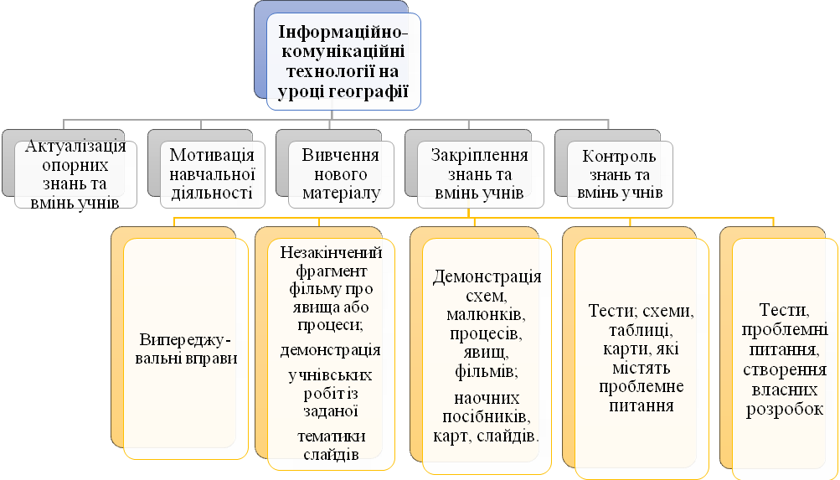
Рис. 1. Застосування інформаційно-комунікаційних технологій
на уроках географії
Актуалізацію формування цікавої та творчої особистості, яка приймає рішення в умовах змінних обставин, викликає швидке становлення інформаційного суспільства.
Ці умови формують мету освіти, а саме розвиток особистості, генерування нових та креативних ідей.
Варто звернути увагу, що неможливо вирішити проблеми сучасної освіти, без спрямованого використання інформаційно-комунікаційних технологій, вони забезпечують доступ до інформаційного простору і яскраво змінюють освітні методики. Йде мова про підготовку творчого фахівця, який швидко приймає неординарні рішення, цікаво мислить, максимально використовуючи для цього можливості інформаційно-комунікаційних технологій.
Тому перед вчителями постають нові вимоги:
- вміння аналізувати простори веб-сервер;
- створювати й актуалізувати проблемно орієнтовані бази даних;
- уміння перевтілювати інформацію в різні форми, тобто словесну інформацію в графічну або табличну;
- володіння культурою і технологією ділового електронного листа;
- готовність педагога до відповідальності за умов переходу від стандартних усних до письмових електронних способів передачі інформації.
Краєзнавчі уроки з використанням інформаційно-комунікаційних технологій виховують в учнів почуття патріотизму, прекрасного, розширюють їх кругозір, дають можливість за певний час викласти краєзнавчий матеріал.
Звісно, сьогодні діти краще працюють за комп’ютером, аніж вчителі. Тому варто це використати з користю і показати учневі, що комп’ютер створений не тільки для ігор і перегляду фільмів, а й є чудовим засобом пізнання нового,та можливістю проявити свій креатив, і водночас, вчителю буде легше, адже учень стане співавтором уроку [10].
При застосуванні інформаційно-комунікаційних в краєзнавчій діяльності, варто звернути увагу на програми Microsoft Power Point , Microsoft Word, Microsoft Excel. При роботі з програмою Microsoft Power Point вчитель зможе самостійно, створюючи мультимедійні презентації, доповнюючи їх анімаціями, відеофрагментами, а також звуковим супроводом, збільшити ефективність засвоєння краєзнавчого матеріалу. За допомогою презентації, ми зможемо детальніше розкрити звичаї та традиції людей, вивчити історію рідного краю, що згодом допоможуть у формуванні національно-патріотичної свідомості учнів. Адже, навчальна інформація, що міститься в усіх мультимедійних програмах, є значною допоміжною інформацією для формування як географічних так і краєзнавчих уявлень про історичні міста та явища які там відбуваються, але учні не можуть безпосередньо спостерігати. Завдяки фотографіям та відеороликам, на уроках географії з краєзнавства можна подорожувати рідним регіоном чи куточками України, які практично недосяжні для багатьох школярів.
Сьогодні для вчителів географії, проводять різноманітні курси, щодо вдосконалення навичок володіння програмою Microsoft Power Point (Див. дод. Б).
Звісно, останнє слово на уроках, де використовуються мультимедійні програми, за вчителем. Лише педагог, визначає дидактичні матеріали, методичні особливості поєднання власного слова з наочно-словесним змістом програми, можливі методичні варіанти оптимального використання мультимедійних засобів у певних навчальних ситуаціях під час розв'язування різноманітних пізнавальних завдань, урахувавши при цьому зміст супроводу [24].
Сучасний світ потребує комп’ютерних технологій, вони потрібні на як на роботі, так і вдома. Заклади освіти не виключення, тим паче вчителям географії просто необхідно опановувати та застосовувати в навчальному процесі інформаційно-комунікаційні технології та інтерактивні методи навчання. Оскільки, зараз ІКТ вирішують багато проблем сучасної освітньої діяльності, вони забезпечують доступ до будь-якої інформації і легко змінюють освітні методики. Перш за все це стосується підготовки креативного, творчого, гнучкого фахівця, який швидко приймає сміливі рішення, цікаво мислить, і користується при цьому інформаційно-комунікаційними технологіями.
У випадку застосування інформаційно-комунікаційних технологій на уроках географії, для кращого засвоєння краєзнавчого матеріалу, глибшого розуміння теми уроку, рекомендуємо звернути увагу звернути увагу на програми Microsoft Power Point , Microsoft Word, Microsoft Excel. Ці програми дозволять вчителю самостійно, створювати мультимедійні презентації, доповнювати їх анімаціями, відеофрагментами, а також створювати різноманітні роздаткові матеріали згідно теми та мети уроку. Це буде і своєрідна зацікавленість учнів, до вивчення краєзнавства та географії в цілому, тому що, сучасні діти потребують сучасних педагогів із сучасними підходами до уроку.
Висновок до розділу 1
У ході дослідження нами визначено, що краєзнавство несе собою практичну працю молодих дослідників, які займаються збором документальної інформації, а згодом і її опрацюванням, записують історії місцевих жителів, займаються пошуками фотографій та картографічних матеріалів, це і породжує краєзнавчий рух.
Пізнавши історію розвитку краєзнавства, зробили висновок, що краєзнавча діяльність почала швидко розвиватися на території України в ХІХ столітті. Вагомий внесок у «краєзнавчий прорив», внесли Т. Шевченко, І. Франко, Кирило-Мефодіївське братство, М. Крачило, П. Тутковський, С. Рудницький, та багато інших видатних науковців. Звісно, не потрібно виключати, успіхи створення історико-етнографічних музеїв.
З’ясували, що при здійсненні дослідження застосовуються різні методи. Усі методи поділяють на нові та традиційні. Група нових методів включає в себе географічний, метод моделювання, математичний, та соціологічний методи.
До традиційних методів належать літературний, статистичний, картографічний, візуальний, анкетний, експедиційний методи та метод фотографування.
Нами визначено, що при застосуванні інформаційно-комунікаційних в краєзнавчій діяльності, варто звернути увагу на програми Microsoft Power Point , Microsoft Word, Microsoft Excel. При роботі з програмою Microsoft Power Point вчитель зможе самостійно, створюючи мультимедійні презентації, доповнюючи їх анімаціями, відеофрагментами, а також звуковим супроводом, збільшити ефективність засвоєння краєзнавчого матеріалу. Адже, навчальна інформація, що міститься в усіх мультимедійних програмах, є значною допоміжною інформацією для формування як географічних так і краєзнавчих уявлень про історичні міста та явища які там відбуваються, але учні не можуть безпосередньо спостерігати.

Розділ 2. ВИКОРИСТАННЯ ІНФОРМАЦІЙНО-КОМУНІКАЦІЙНИХ ТЕХНОЛОГІЙ В КРАЄЗНАВЧІЙ ДІЯЛЬНОСТІ В УМОВАХ ДИСТАНЦІЙНОГО НАВЧАННЯ
2.1. Особливості краєзнавчої роботи в умовах дистанційного навчання
Знання людини про її взаємодію з природою, світом і людством є необхідними для кожного, а особливо сьогодні для вчителя географії, адже свої знання та досвід вони передають молодому поколінню, яке є майбутнім нашої країни. Саме вчителі географії повинні знайомити учнів із навколишнім середовищем, природними особливостями рідного краю, його культурним, історичним, політичним, економічним, розвитком, закріпити знання про туристичний потенціал рідного краю, бажання постійно оновлювати інформацію, зацікавлювати до відвідування видатних, цікавих та історичних місць.
Особливості краєзнавства полягають перш за все у тому, що воно здійснює один з основних принципів навчання і виховання — принцип взаємозв'язку навчання з життям, єдності теорії і практики. Особливо, застосування практичних навичок у житті (пошуки корисних копалин, збирання лікарських та інших цінних дикорослих, рослин, вирощування саджанців плодових дерев догляд за с/г культурами), дістають теоретичні знання, здобуті в школі під час екскурсій та туристичних походів.
Основними завдання краєзнавчої роботи в школі на сучасному етапі:
- Допомога навчальному закладові у вихованні та навчанні, побудова навчально-виховної роботи з школярами так, щоб у них сформувався матеріалістично-діалектичний світогляд.
- Виховання високих патріотичних почуттів в учнів;
- Прищеплювання любові до праці;
- Зміцнення дітей фізично і морально, оздоровлення;
- Поповнення матеріалами зібраними у походах, на екскурсіях шкільні краєзнавчі музеї, краєзнавчі гуртки, кабінети, класні кімнати.
Краєзнавча діяльність з географії найбільш дієва тоді, коли має ідейну спрямованість і керується виховними, навчальними завданнями освітнього закладу, пов’язується з життям, а її принципи відповідають віковим інтересам школярів [1].
Краєзнавство дає учням багато цікавих та вражаючих емоцій: вони самостійно досліджують причинно-наслідкові зв'язки у природі, краще розуміють окремі явища і закони природи. Тривалі спостереження за природою сприяють кращому формуванню в учнів матеріалістичного світобачення.
Активна комп’ютеризація, широке розповсюдження інформації та комунікаційних технологій, які швидко проникають в освітню сферу та розвивають сучасний світ є доречними сьогодні. Сучасна шкільна освіта – це фактор, який є не лише умовою існування суспільства, але й забезпечення економічного та технологічного розвитку соціуму.
Запровадження сучасних інформаційних технологій надає новітній шкільній освіті здобути достатній рівень та відкрити все більше перспектив для широкого поширення інформації. Особливу увагу привертає система онлайн-навчання.
Дистанційне навчання – започатковане на сучасних інформаційних-комунікаційних технологіях навчання. Як природний етап1 еволюції традиційного навчання від дошки з крейдою до електронної дошки й комп'ютерних навчальних систем, від бібліотеки до електронних книг, від звичайної аудиторії до віртуальної аудиторії можна розглядати дистанційні технології. Ефективність онлайн-навчання аргументується тим, що ті, кого навчають, самі відчувають необхідність і надалі навчатися. Дистанційна освіта стала справжнім відкриттям тисячоліття. Онлайн-курс лекцій дозволяє зменшити чи навпаки розтягнути час навчання за своїм планом. Плюс дистанційного навчання полягає і в наданні можливості навчатися онлайн, не обмежуючи можливості здобувати знання й удосконалювати професійні навички. Серед переваг такого навчання визначають можливість вчитися у будь-якому місці, де є комп'ютер, та який матеріал відповідає усім вимогам, також це дозволяє учневі та студенту виконувати завдання у зручний для нього час. Проте великим мінусом є те, що процес розв’язування завдань залишається за кадром, тобто їх може виконати будь-хто [1].
Глобалізаційні процеси руйнують водночас і екстраординарність, самобутність багаторічних традицій і звичаїв різних народів. Це, безумовно, стосується і нашої Батьківщини, незалежної України. Сьогодні у суспільно-політичному житті країни доволі зросла роль краєзнавства, яке орієнтується на збереження традицій, відновлення історичної згадки народу[4], виховання патріотизму громадян, адже необхідно для сучасної освіти створити опору людини-громадянина, розкривати її творчість та задовольняти як особисті так і суспільні інтереси.
На період онлайн-навчання доволі зростає частка самостійної роботи учнів, а це спонукає до зміни змісту, методів і форм роботи. Особливості діяльності вчителя в даних умовах полягає, в створенні учбово-методичного забезпечення навчального предмету в онлайн-форматі, у постійній роботі над змінами у навчальному матеріалі, побудові графіків, пошуках кольорових ілюстрацій, створенні Flash-анімацій, розробці тестових завдань для самоконтролю.
На основі цього дистанційне навчання має базуватися на професійності вчителя, бажанні до спільної діяльності з колегами та школярами на шляху досягнення відмінних результатів навчання [1].
Основними принципами дистанційної освіти є:
- паралельність;
- безперервність;
- гнучкість;
- рівність можливостей;
- відкритість;
- саморозвиток особистості
- інтерактивність (головну роль у дистанційному навчанні відіграють інформаційні технології);
- самоорганізація навчальної діяльності (надання можливості самостійно вивчати досліджуваний матеріал, а також супроводжувати консультаціями);
- випереджальний характер [53];
Дистанційне навчання дає багато можливостей для самостійної організації у вигляді співпраці між викладачем і здобувачами, коли навчальний процес не є критичним, до конкретного навчального закладу.
Вимоги дистанційного навчання змушують вчителів шукати нові та цікаві методи роботи при підготовці до занять з географії.
Онлайн-навчання географії, порівняно з стандартною формою навчання, трохи відрізняються між собою, адже кожний шкільний курс має свої особливості, які варто брати до уваги.
В загальноосвітніх закладах, вчителі користуються різноманітними інтерактивними сервісами з географії, які допомагають учням краще запам’ятовувати матеріал. На онлайн-уроках з географії вчителі досить часто застосовують Сервіси Google – від Arts&Culture, та Street View до Google Maps які учням подобаються. Просвітницький проєкт−7 чудес України. Має на меті формувати привабливість країни як для зовнішнього, так і внутрішнього туризму, та показати Україну з боку неповторності та унікальності у природному, культурному та історичному форматах.
Можна граючись запам'ятовувати розташування міст, пам'яток культури, номенклатуру визначних географічних об`єктів. Така програма чудово працює для засвоєння знань, як про материки та частини світу, так і про Україну, її найбільші міста, річки, озера, моря. Ethermap – доволі новий інструмент, який використовують для створення онлайн-карти. Також, дозволяється обмінюватися інформацією, картами, доповнювати та змінювати все, просто надавши учням доступ. Окрім цього, є можливість запропонувати учням створити самостійно власну карту цікавих місць для прогулянок в рідному місті, написати про все коротку характеристику та додати фото[54] (Див. дод. В).
Виходячи із вище сказаного, бачимо, що запровадження сучасних інформаційних технологій надає новітній шкільній освіті здобути достатній рівень та відкрити все більше перспектив для широкого поширення інформації. Особливу роль відіграє система онлайн-навчання. Адже, сьогодні важливо іти в ногу із часом, застосовувати при цьому інтерактивні технології, для кращого сприйняття шкільного матеріалу школярами. Варто звернути увагу, на такі географічні інтерактивні сервіси, як, Street View до Google Maps, Arts&Culture. Вони допоможуть граючись запам'ятовувати розташування міст, пам'яток культури, номенклатуру визначних географічних об`єктів.

2.2. Відеоблоги та їх використання в краєзнавчій діяльності

Стрімкий розвиток інформаційного життя суспільства потребує змін у навчанні, запровадження у навчальний процес інформаційних технологій. Перед вчителем постає головне завдання сьогодні- формув1ати в учнів уміння здобувати і опрацьовувати нову інформацію, вміти синтезувати, аналізувати та оцінювати.
Інтерактивною технологією яка є доступною та поширеною сьогодні- відеоблог, який являє собою невеликі веб-сайти, доступ до яких мають блогери, вони роблять інформацію доступною для всіх користувачів, або можуть її обмежити лише для певного кола користувачів.
Ще декілька років тому, відеоблоги започатковувалися для того, щоб поділитися своїм життям з певною цільовою аудиторією .
Сьогодні відеоблоги перетворилися на могутній інструмент впливу на сфери суспільного життя. Зокрема, нині відеоблог здійснює великий вплив і на галузь освіти.
Відеоблог — це форма блогу, у якому засобом передачі інформації є відео.
Згідно з дослідженням, відеоблоги використовуються школярами, насамперед для повторення вивченого матеріалу, який вони не зрозуміли у школі. Також ця відео-платформа забезпечує учням багато інформації, яка допомагає їм виконувати домашні завдання, вдосконалювати свої знання. Важливу роль відеоблоги відіграють під час дистанційного навчання на уроках географії, особливо, у краєзнавстві.
Саме тому, ми провели дослідження і з'ясували, що відеоблоги найбільш популярні на платформі YouTube.
Сьогодні є чимало відеоблогів та каналів в інтернеті, які досить яскраво показують найвизначніші куточки нашої України.
1) Проєкт «Ukraїner», який висвітлює експедицію Закарпаттям, Приазов'ям, Полтавщиною, Поліссям, Бессарабією, Карпатами, Поділлям, Буковиною, Галичиною, Сіверщиною, Причорномор'ям, Слобожанщиною, Наддніпрянщиною, Таврією, Волинню, Запоріжжям, а також подорожі, актив-ний туризм, відкриття, мандри, антропологія та етнографія [33] (Див. дод. Г).
2) Канал «VisitUkraine», де Антон Тараненко здійснює віртуальну подорож великими та малими містами України, а іноді й зарубіжжя. Кожен відеосюжет містить в собі багато цікавої та корисної для учнів інформації [17] (Див. дод. Г).
3) Відеоблог «Україна зсередини» був створений ще у 2018 році, дівчиною родом з м. Дніпро. Галина подорожує Україною, і у своєму блозі транслює найяскравіші куточки та міста, нашої держави це і Маріуполь, Кам'янське, Запоріжжя, Київ, та багато інших, проте її діяльність відрізняєть11ся від інших блогерів акцентом і на українські села, що є не менш цікавим. Загалом дівчина вже об'їздила 500 000 км. наших доріг [32] (Див. дод. Г).
4) Зовсім недавно на платформі YouTube, зародився новий блог «Подорожуємо вдома», де чернівецька блогерка Ірина Пістрюга своїми відео закохує нас в Україну. Дівчина здійснює подорожі Західною Україною, відвідує Закарпаття, Буковину, Поділля, Галичину, а також допомагає ознайомитися із звичаями та традиціями рідного краю [5] (Див. дод. Г).
Сьогодні від репутації та кваліфікації кожного вчителя залежить кількість дітей і навчальному закладі, і як показує практика, вчительське середовище є доволі конкурентним. Саме тому, вчитель має бути зацікавленим в розвитку навчального закладу, і створення відеоблогу вчителя є цікавим та креативним способом популяризації діяльності педагога та навчального закладу серед учнів, батьків та вчителів.
Важливо розуміти, що зі створенням відеоблогу, перед вчителем відкриваються нові можливості перш за все для нього та учнів, адже тут можна розміщувати та висвітлювати цікаву інформацію про природу рідного краю, а також актуальні факти щодо визначних місць та видатних особистостей міста чи села.
Ведення відеоблогу вимагає постійного самовдосконалення вчителя у галузі інформаційно-комунікаційних технологіях і безумовно сприяє цьому.
Щоб створений вчителем відеоблог був цікавим учням, батькам, колегам та іншим читачам - необхідно постійно його наповнювати новими матеріалами, зокрема статтями.
Безперечно, авторитет серед учнів є найвищою винагородою для педагога, тим паче, якщо вчитель має свій відеоблог чи сайт, він просто виростає в очах своїх школярів. Для учня це означає, що його наставник іде в ногу з часом, цікавиться сучасними технологіями і з ним можна говорити про багато речей на рівних [7] .
Отже, нині існує чимало інтернет-ресурсів, щоб знайомити дітей із природою рідного краю. Відеоблоги формують національно-патріотичну свідомість, духовну культуру, а також успадковують історичну культуру та звичаї, навіть в період дистанційного навчання. Наведені відеоблоги можна застосовувати на уроках географії як у 6 так і в 9 класах, під час вивчення краєзнавчих тем. Відеоблоги вимагають від авторів, постійного вдосконалення, регулярного оновлення якісного та цікавого контенту. Тоді перед вчителями та учнями відкриються великі можливості вдосконалення знань з краєзнавства.

2.3 Популяризація краєзнавства засобами онлайн-екскурсій

Війна внесла свої корективи в життя українців. Знищено безліч бібліотек, музеїв, пам’яток архітектури, ускладнився освітній процес у закладах навчання. Особливо, важко відновити навчальний процес та проводити уроки з географії, розповідаючи про найвизначніші місця України, не маючи можливості подорожувати та пізнавати щось нове. І навіть велике бажання учнів, вчителів, батьків забути про дистанційне навчання, поки що не можна розглядати.
Віртуальна екскурсія оптимально «вписується» в дистанційний формат навчання учнів.
Віртуальну екскурсію визначають як онлайнову форму навчальної діяльності учнів, яка передбачає використання різних об’єктів для виконання учнями навчальних завдань із певного предмета чи курсу.
В освітніх цілях можна використовувати:
- віртуальні подорожі в ті міста і країни, які учні вивчають на уроках; віртуальні мандрівки експозиціями художніх та наукових музеїв (наприклад, музеїв винаходів);
- віртуальні прогулянки пам’ятками природи (наприклад, парком чи ботанічним садом), музеями просто неба;
- віртуальні відвідування підприємств, де можна спостерігати втілення теоретичних знань у виробничому (технологічному) процесі[9].
До переваг віртуальної екскурсії віднесемо:
- доступність, можливість повторного перегляду, наочність, наявність інтерактивних завдань;
- така екскурсія може бути використана на заняттях із будь-якого предмету чи курсу;
- переважна більшість музеїв України, Європи, світу з їх різноманітними, різногалузевими колекціями мають онлайн забезпечення, що його в актуальний для себе спосіб може використовувати учень;
- онлайновий формат уможливлює поєднання різних видів діяльності учнів, сприяє швидшому знаходженню та опрацюванню ними потрібної інформації, її кращій презентації;
- ознайомлення з інформацією, виконання відповідних пізнавальних завдань здійснюється цифровою мовою, зрозумілішою сучасним учням;
- наявний креативний потенціал віртуальної екскурсії дає змогу учням творчо проявляти себе, подолати психологічне «музейне відчуження» [9] .
Саме тому, сьогодні інтернет вважають, своєрідним телепортом, так як не виходячи з дому, можна потрапити до музею, відвідати виставку або подивитися виставу.
Завдяки цьому можна ознайомитися з визначними пам'ятками Києва і Чернівців, а також побувати в Одеській, Харківській, Дніпропетровській, Запорізькій, Черкаській та Вінницькій областях (Див. дод. Й).
Здійснивши дослідження та апробацію під час проходження педагогічної практики, ми проаналізували, підібрали та відобразили на карті популярні онлайн-подорожі (Див. рис.2).
Онлайн-екскурсія − це своєрідна подорож до визначних місць України у режимі 3D через монітор свого комп'ютера.

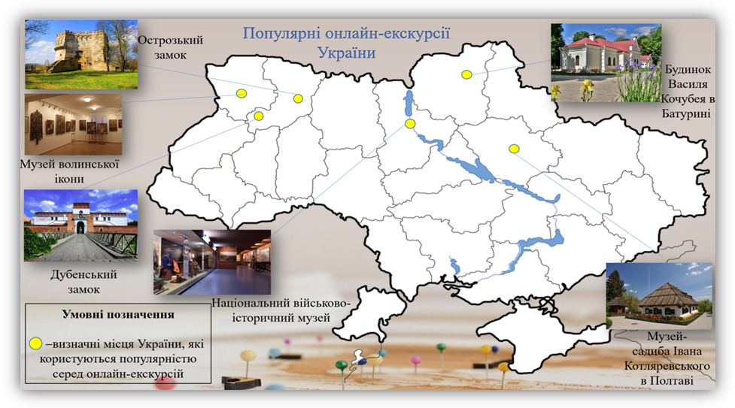
Рис. 2. Популярні онлайн-екскурсії України

1) Острозький замок, який розташований на пагорбі висотою 20 метрів над долиною річки Вілії в районному центрі міста Острог Рівненської області. Замок був побудований в 1241 році на місці зруйнованого монголо-татарами дерев'яного укріплення. Спершу її називали вежа-донжон, а сьогодні «Вежа Мурована». Замок був резиденцією князів Острозьких. Сьогодні на території Острозького замку здійснює свою діяльність Острозький краєзнавчий музей.
2) Дубенський замок звів князь Костянтин Іванович Острозький в 1492 році. Він обрав Дубенський замок для зберігання трофеїв, які отримав у боях з супротивниками. Це – дорогоцінне каміння, зброя, захисне озброєння та предмети побуту.
3) Музей-садиба Івана Котляревського в Полтаві. У цій будинку в центрі міста Полтава народився основоположник сучасної української мови Іван Котляревський. Саме в цій садибі Котляревський прожив усе своє життя і створив видатні «Енеїду», п'єси «Наталка Полтавка» і «Москаль-чарівник».
4) Будинок Василя Кочубея в Батурині збудований при Дем'яні Многогрішному, першому Гетьмані Лівобережної України як приміщення для Генерального Суду. Але у 1700 році він перейшов у власність Василя Кочубея, тоді ж він і переїхав туди разом зі своєю численною родиною.
5) Музей волинської ікони. В залах музею представлено понад сто пам'яток іконопису. Дана експозиція знайомить зі своєрідністю художньої мови і внутрішнього світу волинського малярства XVI – XVIII століть, дає можливість побачити твори декількох поколінь іконописців.
6) Національний військово-історичний музей. У 1998 році музей розпочав свою роботу. До його колекції увійшли експонати Київського військово-історичного музею, заснованого у 1910 році, і Музею історії військ Київського Червонопрапорного військового округу, створеного в 1967-му.
7) Літературно-меморіальний музей Григорія Сковороди, знаходиться в будівлі колишнього Переяславського колегіуму в місті Переяслав Київської області, яке має статус пам'ятника архітектури. Експозиції музею присвячені творчості та життю відомого філософа [48] .
8) Чернівецький національний університет імені Юрія Федьковича —"Франціско-Йозефіна" був заснований у 1875 році указом цісаря Франца Йозефа I на основі теологічного інституту, що існував з 1827 року з німецькою викладовою мовою і з окремими кафедрами української та румунської мов і літератур. 1940 року після приєднання Буковини до УРСР, університет реорганізовано у державний вищий навчальний заклад з українською мовою навчання та поділено на сім факультетів, а з 1955 на одинадцять.
9) Львівський академічний драматичний театр імені Лесі Українки — театр знаходиться в історичному частині міста та названий на честь відомої української поетесси та драматургині Лесі Українки. Нинішній колектив — молоді, амбітні та сміливі митці та театральні менеджери, котрі переконані, що в театрі є місце для кожного. Репертуар — вистави за класичними текстами та постановки сучасних п'єс. В просторі театру діє єдина в Україні Галерея сценографії під керівництвом Олега Онещака.
10) Андріївська церква у Києві – пам’ятка архітектури, живопису та історії в XVIII століття.
Вона зведена у 1747-1762 роках у стилі бароко за проектом видатного архітектора Ф.-Б. Растреллі. Довершені лінії, чіткі пропорції, дивовижна гармонія форм і навколишнього ландшафту здобули їй загальне визнання і славу. Андріївська церква входить до каталогу «100 чудес світу», і вона є однією з чотирьох пам’яток України. Церква давно вже стала візитною карткою міста та зразком для наслідування у будівництві культових споруд [2].
Отож, варто пам’ятати, що в цей час для забезпечення ефективного та дієвого онлайн-навчання вчительська спільнота повинна вирішити низку завдань, серед яких важливе місце належить підготовці освітніх віртуальних подорожей містами, природними, культурними та історичними пам’ятками, музеями України, педагогам слід розробити відео-уроки, які будуть цікавими для учнів різних класів за допомогою анімаційних роликів про звичаї та традиції людей, про їх побут, житло, одяг, моду, харчування, тощо.

Висновок до розділу 2
Відповідно до завдань, нами було з’ясовано, особливості краєзнавчої діяльності, які полягають перш за все у здійсненні одного з основних принципів навчання і виховання — принцип взаємозв'язку навчання з життям, єдності теорії і практики. Сучасний світ розвивається із активною комп’ютеризацією, широким розповсюдженням інформації та комунікаційних технологій в освітній сфері. Тому нині поєднання краєзнавства та інформаційно-комунікаційних технологій є доволі актуальними. Тим паче, що відеоблоги та онлайн-екскурсії дозволяють здійснювати ці процеси, адже такі інформаційні технології надають новітній шкільній освіті достатній рівень для поширення інформації.
Сьогодні відеоблог здійснює великий вплив на освітню галузь, зокрема перетворився на своєрідний та доволі потужний інструмент впливу на різні сфери суспільного життя.
Згідно з нашим дослідженням, відеоблоги використовують школярі, насамперед для повторення вивченого матеріалу, який вони не зрозуміли у школі. Дана відео-платформа забезпечує учням широкий спектр інформації, яка допомагає їм виконувати домашні завдання, вдосконалювати свої знання.
Мабуть чи не найважливішу роль під час дистанційного навчання на уроках географії, особливо, у краєзнавстві відіграють відеоблоги «Проєкт «Ukraїner»», «Канал «VisitUkraine»», «Україна зсередини» та «Подорожуємо вдома».
Також ми проаналізували переваги онлайн-екскурсій, та визначили, що серед переваг виділяють доступність, можливість повторного перегляду, наочність, наявність інтерактивних завдань, такий онлайновий формат уможливлює поєднання різних видів діяльності учнів, сприяє швидшому знаходженню та опрацюванню ними потрібної інформації.
Згідно дослідження, найпопулярнішими запитами на онлайн-екскурсії є Острозький та Дубенський замки, Андріївська церква в Києві, Львівський академічний драматичний театр імені Лесі Українки, Чернівецький національний університет імені Юрія Федьковича, літературно- меморіальний музей Григорія Сковороди, національний військово-історичний музей, музей волинської ікони, будинок Василя Кочубея в Батурині, та музей-садиба Івана Котляревського в Полтаві, які несуть значну цінність у формуванні національно-патріотичної свідомості у школярів.

Розділ 3. ОСВІТНІЙ САЙТ ЯК ЗАСІБ РОЗИТКУ ІНФОРМАЦІЙНОЇ КОМПЕТЕНТНОСТІ ВЧИТЕЛЯ
3.1 Освітні та виховні функції вчительського сайту
Застосування інформаційних, інноваційних технологій у XXI столітті стає невід’ємною частиною майже будь-якої сфери діяльності людини, не виняток освіта й наука. Швидкі темпи розвитку інформаційно-комунікаційних технологій ставлять перед освітою та наукою нові завдання для швидкого опанування сучасних технологій та засобів навчання, їх застосування в житті. Саме тому, важливого значення набуває, сприйняття та перебудова мислення педагога до його професійної діяльності, а також надання, важливості інформаційно-комунікаційним технологіям, як навчальному ресурсу.
Сьогодні, як інформаційні так і комунікаційні технології мають цікаві дидактичні можливості, які дозволяють розвивати, досліджувати, формувати в учнів та вчителів, пізнавальні, навчальні, інформаційні, комунікативні, ключові компетенції. Для педагога – це перш за все чималі можливості в плануванні, організації та проведенні уроку. Це перетворить навчання в цікавий, креативний, захоплюючий етап пізнання нового. Адже, за допомогою інформаційних технологій навчання, можна проявити власну креативну творчість, індивідуальність, а також відійти від «формального» уроку, так як традиційна система зорієнтована на комунікацію від учителя до учня.
На відміну від звичайних технічних засобів навчання ІКТ дозволяють не тільки надати учням велику кількість готових, чітко відібраних, відповідним чином організованих знань, але й розвивати інтелектуальні, творчі здібності. Спостерігається підвищення ефективності засвоєння навчального матеріалу, так як задіяні всі канали сприйняття учнів – зоровий, механічний, слуховий і емоційний. Завдяки використанню ІКТ учні мають змогу працювати в індивідуальному темпі, що створює ситуацію успіху для кожного учня, процес здобуття знань мотивує до навчання [12] .
Сьогодні створення персонального сайту вчителя - це вимога сучасного інформаційного світу. Створення сайту відкриває для педагогічної діяльності нове середовище і нові можливості. Сайт стає робочим інструментом учителя та надає можливість для організації взаємодії педагогів, вчителів, батьків: при дистанційному навчанні учнів, при організації проєктної діяльності, допомагає налагодити спілкування, зв'язок зі своїми учнями і колегами [23] .
У педагогіці персональний сайт педагогічного працівника розглядається як «освітній інформаційний ресурс, що має свою індивідуальну адресу, представляє собою сукупність web-сторінок із спільним дизайном, які навігаційно та фізично знаходяться на одному сервері та містять інформацію про різні аспекти професійної діяльності педагогічного працівника» [15].
Швидка інформатизація освіти вимагає від вчителя володіння високим рівнем інформаційної компетентності. Вчитель, який постійно конкурує, завдяки засобам інформаційно-комунікаційних технологій повинен реалізувати свої ідеї, використовуючи при цьому ці ж технології, з метою доступу до інформації.
Важливою умовою, успішної професійної діяльності вчителів в навчальних закладах є хороший рівень розвитку інформаційно-комунікаційної компетентності. Постійне та безперервне вдосконалення такої компетентності доволі важливе для професійного розвитку, самоосвіти та вдосконалення професійних навичок педагога.
Сайт вчителя-предметника може бути успішним тільки у тому випадку, якщо він виконує нові освітні функції, а не просто дублює існуючі. Немає сенсу створювати сайти, що є електронними аналогами паперових підручників, надзвичайно важливо, щоб матеріали розміщені на персональному сайті вчителя об'єднували усіх учасників навчально-виховного процесу, а педагог із транслятора інформації перетворився на партнера по спільній діяльності. Саме таким чином формується новий тип спілкування в системі «вчитель-учень», зростає авторитет вчителя в очах учнів, а робота з матеріалами персонального сайту дозволяє учням більш продуктивно засвоювати навчальний матеріал та перевіряти рівень своїх знань і вмінь [50].

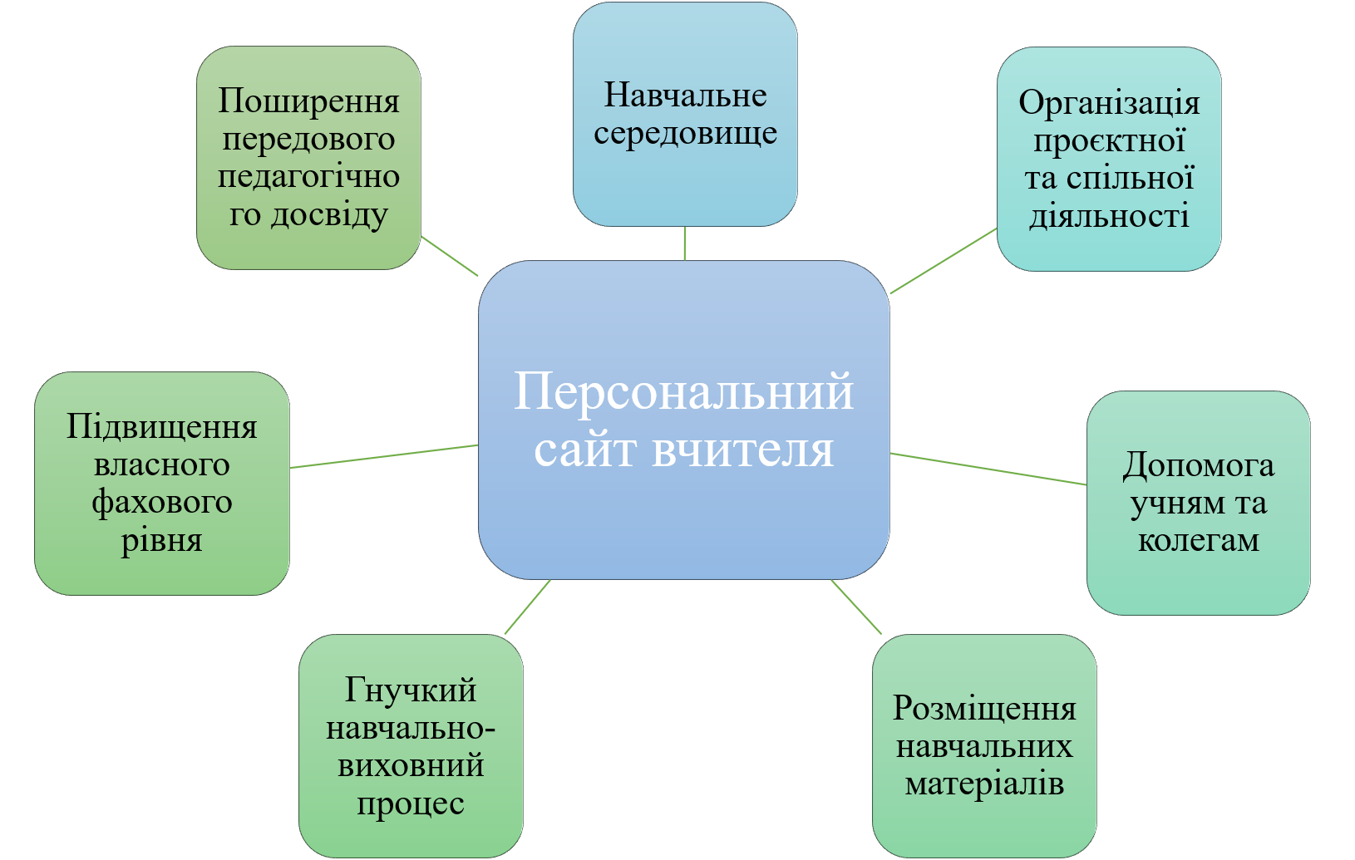
Рис. 3. Основні критерії персонального сайту вчителя

Трейтяк О., визначив наступні переваги персонального сайту вчителя:
- Швидка публікація матеріалів у інформаційному просторі.
- Інформація доступна одразу широкому колу читачів, незалежно від їх географічного розташування.
- Уже опублікований матеріал можна редагувати, що дає змогу авторові швидко доповнювати і доопрацьовувати його, виправляти помилки і недоліки.
- Матеріали надаються відвідувачам сайту для вільного користування. Інформація може бути адаптована до особливостей навчальних програм або згідно з особистими потребами і використана у навчально-виховному процесі.
- Інформація, розташована на персональному сайті вчителя, доступна користувачу у зручний для нього час.
- Викладені на сайті матеріали не мають обмежень за видом та обсягом.
- Подані на сайті матеріали безкоштовні для всіх користувачів інформаційного простору [49].
Відповідно, через різку інформатизацію освіти, яка ставить вчителя перед конкуренцією, завдяки засобам ІКТ, педагог повинен володіти високим рівнем інформаційної компетентності, та реалізувати свої ідеї, користуватися при цьому цими ж технологіями, задля доступу до інформації.
Варто пам’ятати, що сайт вчителя географії буде успішним тільки у тому випадку, якщо він виконує сучасні освітні та навчальні функції, а не просто дублює вже існуючі.
Зверніть увагу на те, що інформаційна компетентність відіграє велику роль в професійному зростанні і проявляється, перш за все у вирішенні різних завдань із залученням комп’ютера, засобів інформаційно-комунікаційних технологій та Інтернету.

3.2 Аналіз сайтів краєзнавчого спрямування
Особиста сторінка вчителя у Всесвітній мережі інтернет – це вимога сучасного інформаційного суспільства. Нерозривною системою, яка впливає на становлення та розвиток особистості учня є родина, суспільство та школа, саме тому кожен вчитель, котрий планує розвиватися, самовдосконалюватися, а також представляти свій навчальний заклад на конкурсі «Учитель року» повинен мати персональний сайт, де буде зберігатися, презентувати та популяризувати власний педагогічний досвід. Проте сайт повинен мати чітку будову та три змістових блоки.
Головна сторінка – презентація вчителя (фото, педагогічне кредо, творчий портрет, контакти, поле «Пошук»)
І блок спрямований на роботу та співпрацю з учнями, має містити корисний контент, щоб зацікавити школяра, та допомогти йому у виборі корисної, пізнавальної та актуальної навчальної інформації. Блок має містити:

- Цікаві, роздаткові матеріали для школярів;
- інформація з поглибленим вивченням окремої теми чи розділу з навчальної дисципліни;
- авторські розробки логічних задач, ребусів, кросвордів;
- зразки контрольних робіт, тестових завдань, розроблених особисто вчителем.
ІІ блок розкриває методичну роботу вчителя і включає в себе:
- нормативно-правове забезпечення роботи вчителя, а саме накази, положення, вимоги МОН, ОДА, ВО з обов'язковим посиланням на джерело інформації;
- інформацію про досвід роботи;
- плани уроків, сценарії заходів, години спілкування, навчальні екскурсій;
- матеріали позашкільної, позакласної діяльності;
- статті з власного досвіду;
ІІІ блок націлений на роботу з батьками і може мати таку структуру:
- поради для батьків, бесіди, короткі статті;
- індивідуальні та групові домашні завдання;
- звіти про учнівську роботу, та їх фото і відеопрезентація;
- фотозвіт.
Для кращого та ефективного функціонування таких змістових блоків важливо створити такі вкладки як: «Головна», «Творчий портрет», «Методична скарбничка», «Колегам», «Учням», «Батькам», «Фотозвіт», «Готуємось до ДПА (ЗНО)» .
Важливо при створенні та оформленні сайту використовувати корисні посилання на навчальні ресурси, які згодом зможуть використати вчителі, учні та батьки [8].

Таблиця 1
Аналіз персональних сайтів вчителів географії краєзнавчого спрямування
станом на 2022 рік
Регіон | Вчитель географії | Навчальний заклад | Головна сторінка | І блок | ІІ блок | ІІІ блок
Чернівецька область | Дубковецька Тетяна Олегівна[38]  (Див. дод. Д) | Звенячинський ЗЗСО | − | Є розробки квестів, методичні розробки | Конспекти уроків, тестові завдання | −
Київська область | Захарченко  Алла Георгіївна[40]  (Див. дод. Д) | Академічний ліцей №5 | Головна сторінка | Є матеріали для підготовки ЗНО, цікаві факти та посилання на підручники | Розробки уроків для 6,7,8, та 10 класів | −
Тернопільська область | Біла  Надія  Петрівна[34]  (Див. дод. Д) | Нагірнянська ЗОШ І-ІІ ступенів | Є фото, педагогічне кредо, портфоліо | Екскурсії та семінари, цікаві посилання | Розробки уроків для всіх класів, | Є можливість спілкування з батьками та учнями в чаті
Івано-Франківська область | Гаврилюк Валентина Степанівна[37]  (Див. дод. Д) | Надвірнянський ліцей №1, імені В. Чорновола | фото, педагогічне кредо, та стаж роботи терміном 31 рік. | − | − | −
Волинська область | Постригач  Євген Вікторович[44]  (Див. дод. Д) | Гімназія села Яровище | Присутні фото, нагороди та контакти педагога | Конкурсні роботи з географії та туризму | − | Є лише фотогалерея

Продовження таблиці 1
Рівненська область | Жуковська  Іванна Олегівна[39]  (Див. дод. Д) | Залавська гімназія | Є фото, педагогічне кредо, та стаж роботи терміном 10 років. | − | − | Фотозвітність нагород.
Житомирська область | Криворучко  Юрій Павлович[42]  (Див. дод. Д) | Радомишльський НВК | Є фото, педагогічне кредо, та стаж роботи терміном 33 роки. | Краєзнавчі дослідження, методичні матеріали, матеріали для поглибленого вивчення географії | Розробки уроків, цікаві завдання та посилання на джерела інформації | −
Одеська область | Шевельова Олександра Анатоліївна[47]  (Див. дод. Д) | Одеська ЗОШ №8 | Є фотографії, портфоліо та стаж роботи понад 20 років | Є розробки блогів, квестів, методичні розробки | Конспекти уроків, тестові завдання | −
Харківська область | Куценко  Анжеліка Володимирівна[43]  (Див. дод. Д) | Харківська ЗОШ№58 | Інформація про себе, стаж роботи 26 років. | − | − | Фотографії про досягення вчителя та учнів
Запорізька область | Бромот  Тамара Миколаївна[35]  (Див. дод. Д) | Оріхівський НВК | − | Методичні матеріали, блоги | Розробки власних уроків, тестових завдань | −
Донецька область | Кременчугська Тетяна Степанівна[41]  (Див. дод. Д) | Світлодарський НВК | Фото, персональна інформація, вказано стаж роботи 46 років. | Методичні матеріали,  цікаві географічні факти, учнівські роботи. | Розробки уроків, та завдання для самостійного контролю. | Наявна фотогалерея, корисна інформація та посилання для батьків.
Сумська область | Солотвінський Михайло Романович[45]  (Див. дод. Д) | Миронівський НВК | Особиста інформація | Географічний калейдоскоп, цікаві та корисні факти з географії. | Власні розробки уроків, інтерактивні вправи | Географічні світлини.  Нажаль немає корисної інформації для батьків.
Продовження таблиці 1
Дніпропетровська область | Суріков Дмитро Олександрович[46]  (Див. дод. Д) | Дружбівська СЗШ | Є головна сторінка, власне фото та особиста інформація | Календарно-тематичне планування, власний блог, цікаві географічні факти. | Розробки та матеріали до уроків, а також довідникова література | Корисна інформація, як для батьків так і для дітей, зворотній зв’язок.
Кіровоградська область | Висоцька Галина Миколаївна[36]  (Див. дод. Д) | Димитровська НВО ЗШ І-ІІІ ступенів | Головна сторінка, особиста інформація, портфоліо | Методична скарбничка, календарне планування. | Матеріали відкритих уроків, завдання для онлайн- навчання. | Відсутня інформація для батьків.

Відповідно, ми провели дослідження, та проаналізували структуру персональних сайтів вчителів географії України, згідно вимог які зазначили вище.
Аналіз персональних сайтів, показав, що сучасна інформатизація суспільства позитивно вплинула на українських вчителів географії, практично у кожній області, є педагоги з хорошою інформаційною базою. При виборі вчительських сайтів, ми звертали увагу на структуру web-сторінки. У таблиці подані по одному прикладу, вчителів, які змогли дотриматися чітких правил побудови. Тобто ми оцінювали, наявність головної сторінки (фото, особиста інформація, портфоліо), І блоку − який орієнтований на співпрацю з учнями, повинен містити в собі цікавий контент, щоб зацікавити юного дослідника, та допомогти йому у виборі корисної, пізнавальної та актуальної інформації, сюди можна віднести роздаткові матеріали, розробки контрольних робіт, цікаві географічні задачі, тощо. ІІ блок у нас забезпечує нормативно-правову базу діяльність вчителя, інформацію про стаж та досвід роботи, години спілкування, навчальні туристичні походи та екскурсії, правильно побудовані конспекти та сценарії виховних заходів.
Варто звернути увагу, при аналізі та побудові персонального сайту на ІІІ блок, який орієнтується на роботу з батьками і може містити у собі, звіти про учнівську роботу, їх досягнення, поради для батьків, бесіди та короткі статті, і звісно, фотозвіт.
За результатами нашого дослідження, лише одиниці, створили персональний сайт із правильною структурою. Практично всі не дотримувалися чітких вказівок, наприклад, у Дубковецької Тетяни Олегівни, вчителя географії у Звенячинському ЗЗСО Чернівецької області, на сайті відсутня головна сторінка, немає особистої інформації, про досвід та стаж роботи, проте є цікаві матеріали із ІІ та ІІІ блоків. У Куценко Анжеліки Володимирівни із загальноосвітньої школи № 58 м. Харкова, присутня головна сторінка та інформація із ІІІ блоку персонального сайту, водночас відсутні матеріали власних розробок уроків, тестових завдань та контрольних робіт. Мало педагогів займаються краєзнавчою діяльністю, однак на сайті вчителя географії Радомишльського НВК Криворучка Юрія Павловича, є доволі цікаві краєзнавчі дослідження Житомирської області.
Під час аналізу, ми натрапили на сайт із правильною структурою вчителя географії Донецької області, Кременчугської Тетяни Степанівни, яка має стаж роботи 46 років.
Чимало вчителів із різних областей України не мають можливості сьогодні вести свою web-сторінку, це пов’язано із військовими діями на території нашої держави, зокрема, у Миколаївській, Луганській, Херсонській, Полтавській, Чернігівській та інших регіонах.

3.3 Популяризація туристично-краєзнавчої діяльності з використанням сайтів (власний досвід)
Сьогодення вимагає від вчителя створення персонального сайту. Оскільки педагоги – це професійна спільнота, яка кожного дня обмінюється власним досвідом, та методиками. Нині чимало вчителів використовують матеріали колег у своїй практиці. Так, у викладацькому світі теж існує конкуренція. Від якості роботи вчителя, залежить те, якими стануть наступні покоління. Вчитель – почесна професія. Сайт потрібен вчителю, як мінімум, для обміну досвідом із колегами. Це своєрідна самореалізація, адже ви не лише матимете змогу передавати свої знання колегам, а й залишите спадщину для розвитку своєї сфери діяльності.
Створення персонального сайту вчителя в навчальній діяльності надає усім учасникам навчального процесу чимало переваг і відкриває безліч цікавих та актуальних можливостей. Оскільки сайти допомагають педагогам безпосередньо залучати батьків до освітнього процесу, інформувати про ті чи інші події, які відбуватимуться, організовувати дистанційне навчання, і в перспективі реалізовувати спільні проєкти вчителів разом із школярами та їх батьками.
Відповідно до завдань нашого дослідження, ми створили власний сайт вчителя географії. Де розмістили власне портфоліо, вказавши особисті дані, а також власні розробки уроків, та презентації, для поглибленого вивчення географічної науки школярами [30] (Див. дод. Е).
Окрім цього, на своїй web-сторінці, ми додали власне краєзнавче дослідження на тему «Популярні туристичні маршрути серед учнів Чернівецьких шкіл», де в ході дослідження виявили, що сьогодні Міністерство освіти і науки України, намагається впроваджувати туризм у систему освіти, це і подорожі, екскурсії містами та регіонами України і не тільки. Яскравим прикладом таких дій є освітній туризм. Освітній туризм− це екскурсії, поїздки, під час яких учні поєднують відпочинок та навчання: відвідують заняття, здійснюють екскурсії з метою розширення світогляду, задоволення цікавості і досягнення інших пізнавальних цілей.
Учні чернівецьких шкіл активно здійснюють такі краєзнавчо-туристичні подорожі на Західну Україну використовуючи при цьому різні форми та методи. Шкільні поїздки є найпоширенішою складовою освітнього туризму у нашій країні.
Екскурсійну діяльність проводять такі школи, як Чернівецький ліцей №5 “Оріяна” Чернівецької міської ради, Чернівецький ліцей №10 Чернівецької міської ради, Чернівецький ліцей №16 ім. Ю. Федьковича Чернівецької міської ради, Чернівецький багатопрофільний ліцей №4 Чернівецької міської ради, Чернівецький ліцей №8 ім. Т.Г. Шевченка Чернівецької міської ради та інші.
Популярними маршрутами які обирають чернівецькі школярі є міста Кам’янець-Подільський, Хотин, Тернопіль, Львів, Заліщики, село Ворохта (Івано-Франківська область), Острозька академія, музей книги та друкарства (м. Острог Рівненської області), Сутковецький замок або його ще називають Замок однієї стіни(село Сутківці Хмельницької області).

Карта найпопулярніших туристичних маршрутів серед Чернівецьких шкіл

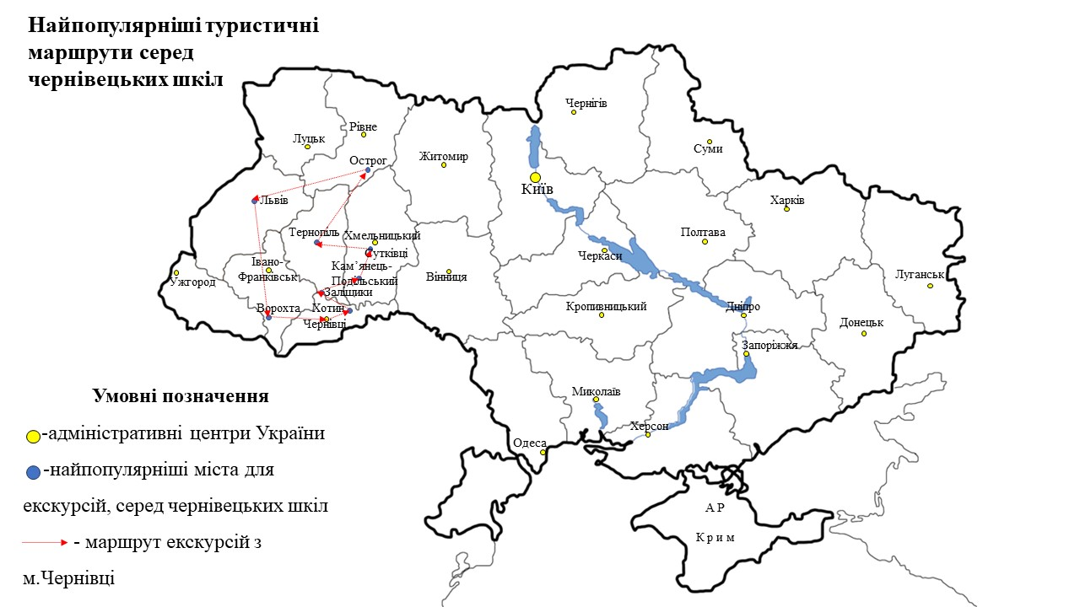
Нині на туристичну сферу в Україні роблять чималий акцент, адже це забезпечує прибуток, покращує економічне становище міст та регіонів. У нашій державі туризм розвивається, проте повільними темпами. Але ми маємо всі передумови для розвитку туристичної індустрії: історичні, географічні, природні, економічні та соціально-демографічні.
Екскурсійна діяльність дає змогу школярам отримати безліч нових вражень від подорожей, екскурсії розкривають причинно-наслідкові зв'язки у природі, краще розпізнавати та розуміти окремі явища і закони природи. Спостереження над явищами природи сприяють формуванню в дітей матеріалістичного світогляду.
Важливими елементами власного сайту є фотозвіт навчального процесу та позакласної діяльності (Див. дод. Є), а також важливу роль несуть розміщені на сайті контактні дані, це допоможе отримати зворотній зв’язок як від учнів так і від батьків.
Таким чином, в ході дослідження визначено, що персональні сайти відіграють чималу роль у визначенні професіоналізму вчителя.
Створивши власний сайт, ми переконалися, що ефективність, інтерактивність, актуальність та якість web-сайту педагога перш за все залежить від правильної структури та змісту, а також те, що перед нами відкриваються нові можливості спілкування та співпраці із учнями. Розміщення контактних даних на сайті, є ще одним шляхом для дотримання та налагодження зв’язку із батьками.
Запровадження особистих сайтів вчителями географії в освітньому процесі сприятиме активній самоосвіті і саморозвитку, а також підвищенню рівня володіння сучасними засобами інформаційно-комунікаційних технологій важливих якостей, а також навичками користування мережі Інтернет.
Проте слід пам’ятати про те, школярі полюбляють креативність, професіоналізм, сучасність й інтерактивність, а неякісний, не цікавий та не актуальний контент може завдати істотної шкоди репутації та іміджу педагога.
Висновки до розділу 3
Сьогодні, інтернет-мережа має чималу силу як навчальний інструмент. Оскільки, вона забезпечує нам доступ до будь-якої інформації, а ми в свою чергу перетворюємо її спершу на знання, а потім і на досвід. Під час дослідження бачимо, що швидкий розвиток інформаційного людства спонукає сучасного вчителя працювати на майбутню перспективу. Педагог повинен володіти новітні методиками та інтерактивними технологіями має іти в ногу з часом, а не стояти на одному рівні розвитку, щодо інформаційно-комунікаційних технологій. Адже нині дітей не цікавить лише дошка та крейда, а важливо застосовувати інноваційні форми та методи навчання, які так чи інакше пов‘язані з електронними джерелами інформації.
Саме тому, вимога сучасного інформаційного світу − це створення персонального сайту, який надає нові можливості та створює нове середовище для педагогічної діяльності. Через це, сайт автоматично стає робочим інструментом учителя та надає можливість для організації взаємодії педагогів, школярів та батьків. Проте сайт повинен мати чітку будову та три змістових блоки.
Головна сторінка повинна презентувати вчителя. І блок має орієнтуватися на діяльність та співпрацю з учнями, містити корисну інформацію для школяра, та допомогати йому у виборі корисного, пізнавального та актуального контенту.
ІІ блок повинен розкривати методичну роботу вчителя і має складатися із наказів, положень, вимог МОН, ОДА.
ІІІ блок обов’язково спрямовується на роботу з батьками і надає їм поради, короткі та актуальні статті, фото та відеозвіт.
Із створенням особистого сайту вчителя географії, ми зрозуміли, що він відіграє важливу роль в освітньому процесі та сприяє активній самоосвіті і саморозвитку перш за все вчителя, а також підвищує рівень володіння сучасних засобів інформаційно-комунікаційних технологій та їх важливих якостей.
IV. ПРОБЛЕМИ ТА МОЖЛИВОСТІ ЗАСТОСУВАННЯ ІНФОРМАЦІЙНО-КОМУНІКАЦІЙНИХ ТЕХНОЛОГІЙ В КРАЄЗНАВЧІЙ ДІЯЛЬНОСТІ ЗАКЛАДІВ ОСВІТИ
Для перспективного розвитку України, велику роль відіграє освіта, тому держава має на меті безперервний розвиток, оновлення, покращення освіти для того, щоб створити якісні умови для формування освіченої, творчої особистості та громадянина-патріота. Потрібно враховувати ще такий аспект, як те, що під час розвитку та удосконалення вітчизняної освіти в стандартах міжнародного освітнього простору, варто зберегти національний характер, культурну спадщину та формувати у молодого покоління патріотичну свідомості через любов до рідного краю. Ось саме тому так важливий розвиток краєзнавчої освіти в загальноосвітніх закладах, і приділяється велика увага організації краєзнавчої та туристичної роботи закладами шкільної і позашкільної освіти, адже туристично-краєзнавча діяльність є важливим стрижнем роботи з юним поколінням [22;28].
Вважається, що із входженням України в загальноєвропейський освітній простір та перехід вищих шкіл на Болонську систему навчання може призвести до зниження популяризації культурно-історичної спадщини держави, саме тому приділяється велика увага розвитку краєзнавства. А краєзнавство разом із своїми напрямами навпаки допоможе залишитися самобутнім народом із своєю історією. Через це, краєзнавчі дослідження займають особливе місце в освітньому процесі [4, с.93]
Краєзнавство відіграло чималу роль в національному та культурному відродженні незалежної України. За час суверенності накопичено досвід створення і діяльності центрів регіональних досліджень. Сьогодні є успішними в своїй роботі ВСК Буковинський центр археологічних досліджень у Чернівцях, Центр дослідження історії Середнього Подніпров'я у Черкасах, Центр дослідження історії Поділля Інституту історії України в Кам'янці-Подільському та ін. У Хмельницькому працює Подільське відділення Інституту мистецтвознавства, фольклору і етнології НАН України імені Максима Рильського. Стрімкий розвиток краєзнавчого руху спричинив демократизацію та започаткував нові організаційні засади. Для діяльності та розвитку українського краєзнавства і підвищення його ролі в розбудові національної освіти, науки і культури України є всі перспективи та чинники [50].
Сьогодні краєзнавство процвітає в Україні завдяки масовому громадському рухові та діяльності державних структур. Держава самостійно не може забезпечити вивчення історії рідного краю без краєзнавців-аматорів. Правління Національної спілки краєзнавців України, наполягають у необхідності активізації краєзнавчого руху у вишах, глибоко переконане, що гуманітарна складова змісту професійної підготовки фахівців у закладах вищої освіти є суттєвою конкурентною перевагою. Адже, патріотизм, який виховується має базуватися не на гаслах чи «флешмобах» та абстрактних вигуках, а ґрунтуватися на практичній діяльності (краєзнавчий рух). Також повинно забезпечуватись навчальне та методичне вивчення «Основ краєзнавства», професійна підготовка викладачів, їх висока кваліфікація, вміння формувати інтерес у студентів, бажання та готовність керівництва університетів підтримати краєзнавчу освіту [51, с. 20-22].
Звісно, краєзнавча робота є довготривалою та плідною, але результати роботи − надзвичайні. Краєзнавчий рух в країні повинен і надалі розвиватися в такому ж темпі, тому, нам як майбутнім вчителям потрібно мати підготовку із краєзнавства, вміти спостерігати та оцінювати те, що бачимо, щоб даний процес не був набридливим та цікавим. І особливо вчитель, а він же краєзнавець повинен найкраще знати свій край. Потрібно не тільки розвивати краєзнавчі ідеї, здобутки дослідної роботи, а й створювати краєзнавчі музеї чи музейні кімнати [25] .
Сьогодні краєзнавча діяльність дуже впливає на школярів, спосіб їхнього життя, соціалізацію особистості. Спираючись на притаманний учням інтерес до історії рідного краю, краєзнавство виховує в учнів почуття гордості за своє місце проживання, прагнення примножувати внесок земляків. А також хороший вплив має залучення батьків і громадськості до проведення краєзнавчої роботи, в тому числі подорожі, екскурсії, організація тематичних виставок чи вечорів, поповнення музейних кімнат. Спільні справи із дорослими тільки зближуватимуть учасників навчального процесу [21, с.13-16] .
Для того щоб наше молоде покоління росло креативним, завданням вчителів є формування в них інтересу до вивчення предмета, використання набутих знань і навичок у всіх сферах життєдіяльності в загальноосвітньому навчальному закладі, уміння пов‘язувати між собою і вирішувати більшість завдань, представлених у змісті предметів природничого циклу, а також самостійно долати труднощі й закріплювати здобуті знання у процесі краєзнавчої роботи [19] .
Попри чималі соціальні і економічні проблеми, наша держава здійснює рішучі кроки в напрямі побудови інформаційного суспільства, визначаючи інформатизацію освіти як однин з важливих аспектів зміцнення і зростання інтелектуального потенціалу нації. Серед важливих урядових ініціатив у цьому напрямі варто зазначити такі: Державна цільова програма впровадження у навчально-виховний процес загальноосвітніх навчальних закладів інформаційно-комунікаційних технологій «Сто відсотків» на період до 2015 року; Державна програма «Інформаційні та комунікаційні технології в освіті і науці» на 2011–13 роки, Державна цільова соціальна програма підвищення якості шкільної природничо-математичної освіти на період до 2015 року, а також освітні проекти, зокрема, Національний проект «Відкритий світ». Ці програми спрямовані на досягнення кращої якості освіти на сучасному етапі формування інформаційного суспільства, удосконалення науково-методичного і матеріально-технічного забезпечення процесу інформатизації для загальноосвітніх навчальних закладів та підвищення загального рівня навчання[52].
До перспектив та пропозицій в розвитку краєзнавчої та туристичної діяльності можна віднести:
– працювати на імідж і престиж краєзнавця, переконувати Міністерство освіти і науки, ректорів університетів про переваги запровадження курсу «Основи краєзнавства»;
– забезпечити співпрацю музеїв із закладами вищої освіти, популяризацію публічної історії;
– запровадити в зміст освіти відвідування учнями і студентами визначних пам‘ятних місць України, для прикладу, Київ, Печерська лавра, Крути, Хортиця, Кам‘янець-Подільський та ін.;
– активно готувати нові державні стандарти вищої освіти;
– створити на основі персонального сайту Національної спілки краєзнавців України віртуальну професійну групу «Я викладаю краєзнавство»;
– посилено працювати над співпрацею університетів із Національною спілкою краєзнавців України;
– забезпечити науковий супровід місцевій владі, при здійсненні адміністративно-територіальної реформи, утворенні об’єднаних територіальних громад, діяльності топонімічних комісій, проведенні децентралізації.
- розробляти науково-методологічних засади загального краєзнавства, зробивши аспект на розробку його галузевих напрямів;
- готувати методичні розробки, підручники та посібники з краєзнавства, об’єднавши зусилля науковців, викладачів університетів за сприянням Міністерства освіти і науки України та Національної спілки краєзнавців України , створити з урахуванням напрямів загального краєзнавства на основі підручника «Основи краєзнавства» навчальні посібники для різних спеціальностей;
- створювати спеціалізовані навчальні аудиторії для вивчення краєзнавчих дисциплін в закладах вищої освіти[51, с.22-23] .
Нині найбільш гальмівними чинниками у розвитку туристсько-краєзнавчої діяльності як важливого елемента батьківщинознавчого виховання молодого покоління є відсутність підтримки від державних органів влади. На сучасному етапі краєзнавство стало головним аспектом навчання та виховання. Адже держава буде розвиватися, якщо в основу національного державотворення будемо вкладати патріотизм, пізнання рідного краю, виховувати почуття гордості за нашу історію та традиції.
Основним завданням розвитку інформаційного суспільства в Україні є сприяння кожній людині на засадах широкого використання сучасних ІКТ можливостей створювати інформацію і знання. Розвиток інформаційного суспільства в Україні та впровадження новітніх ІКТ в усі сфери суспільного життя і в діяльність освітнього процесу визначається одним з пріоритетних напрямів державної політики[53].
Сьогодні інформатизація освіти пов’язана із поширенням дистанційної освіти, застосуванням ІКТ, наявністю в навчальному середовищі якісних ресурсів, які збагачують та розширюють можливості навчання. На сучасному етапі система дистанційного навчання є значно розмаїтою і складною. Це дає більше можливостей для інтеграції, концентрації і вибору ресурсів і систем.
Проблеми оцінювання якості засобів ІКТ висуваються на перший план, задля того щоб можна було зробити правильне рішення стосовно добору і актуальності використання тієї чи іншої інформаційно-технологічної платформи навчання, ресурсів для його наповнення [14]. Таким чином, якість технічного забезпечення дуже важлива, так як, стрімко розвиваються платформи та інструменти, які надають освітні ресурси.
Засоби інформаційно-комунікаційних технологій, які використовуються в освіті забезпечують:
- віртуальну присутність і суб’єктів, і об’єктів освітнього процесу;
- інтерактивність, швидкий зворотний зв’язок між користувачем і засобами ІКТ;
- комп’ютерну візуалізацію інформації про досліджувані об’єкти або закономірності процесів, явищ, як реальних, так і «віртуальних»;
- використання досить великих обсягів інформації з можливістю її передачі, легкого доступу та звернення до інформаційного ресурсу, в тому числі глобальної мережі Інтернет;
- автоматизацію процесів обчислювальної, інформаційно-пошукової діяльності, обробки результатів демонстраційних і лабораторних експериментів, які реально протікають, так і представлених на екрані, з можливістю багаторазового повторення фрагментів або самого експерименту;
- автоматизацію процесів інформаційно-методичного забезпечення, організаційного управління навчальною діяльністю і контролю результатів засвоєння[11].

ВИСНОВКИ
Аналіз та узагальнення теоретико-методологічних засад і результати дослідження зазначеної проблеми дають підстави для висновків:
1) У ході проведеного дослідження з’ясовано основні теоретико-методологічні засади краєзнавчої роботи в закладах загальної середньої освіти. Виявлено, що основні аспекти краєзнавчої роботи полягають, насамперед, у здійсненні головних принципів навчання і виховання — принцип зв'язку навчання з життям, єдності теорії і практики. Особливо, практичне застосування у житті, отримують теоретичні знання, здобуті в школі під час походів та екскурсій. Краєзнавча робота з географії найбільш ефективна тоді, коли має ідейно-політичну спрямованість, підпорядкована навчально-виховним завданням школи, пов’язана з життям, а її методи відповідають віковим особливостям та інтересам учнів.
Краєзнавча діяльність почала швидко поширюватись на території України в ХІХ столітті, та розвивалася в різних напрямках. Вагомий внесок у «краєзнавчий прорив», внесли Т. Шевченко, І. Франко, Кирило-Мефодіївське братство, М. Крачило, П. Тутковський, С. Рудницький, та багато інших видатних науковців. Взагалі, сучасна світова тенденція створення глобальних відкритих освітніх та наукових систем, зумовила невідкладні заходи із впровадження інформаційно-комунікаційних технологій (ІКТ) які дозволяють, з одного боку, розвивати систему поширення наукових знань у науковій та вчительській спільноті, а з іншого боку – надавати різноманітні інформаційні ресурси населенню. При роботі краєзнавства із ІКТ варто звернути увагу на програми Microsoft Power Point , Microsoft Word, Microsoft Excel, оскільки вся навчальна інформація, що міститься в усіх мультимедійних програмах, значно допомагає у формуванні як географічних так і краєзнавчих уявлень про історичні міста та явища які там відбуваються, але учні не можуть безпосередньо спостерігати.
2) Здійснено аналіз та визначено роль інформаційно-комунікаційних технологій, зокрема відеоблогу та онлайн-екскурсій. В загальноосвітніх закладах, вчителі на онлайн-уроках з географії застосовують Сервіси Google – від Arts&Culture, та Street View до Google Maps які учням подобаються. Просвітницький проєкт − 7 чудес України формує привабливість країни як для зовнішнього, так і внутрішнього туризму, та презентує Україну з боку неповторності та унікальності у природному, культурному та історичному форматах. За допомогою ігор краще запам'ятовується розташування міст, пам'яток культури, номенклатуру визначних географічних об`єктів. Така програма чудово працює для засвоєння знань, як про материки та частини світу, так і про Україну, її найбільші міста, річки, озера, моря. Нещодавно створено, Ethermap який є новим інструментом, що використовують для створення онлайн-карти. Також, дозволяє обмін інформації, карт, доповнювати та змінювати все, просто надавши учням доступ. Окрім цього, пропонує учням створити самостійно власну карту цікавих місць для прогулянок в рідному місті, написати про все коротку характеристику та додати фото.
Визначаючи роль відеоблогів та онлайн-екскурсій, з’ясували, що відеоблоги сьогодні це могутній інструмент впливу на сфери суспільного життя. Зокрема, нині відеоблог здійснює великий вплив і на галузь освіти, його використовують школярі, насамперед для повторення вивченого матеріалу, який вони не зрозуміли у школі. Важливу роль під час дистанційного навчання на уроках географії, особливо, у краєзнавстві відіграють відеоблоги «Проєкт «Ukraїner»», «Канал «VisitUkraine»», «Україна зсередини» та «Подорожуємо вдома».
Серед школярів, користуються популярністю запити на онлайн-екскурсії до Острозького та Дубенського замків, Андріївська церква в Києві, Львівський академічний драматичний театр імені Лесі Українки, Чернівецький національний університет імені Юрія Федьковича, літературно- меморіальний музей Григорія Сковороди, національний військово-історичний музей, музей волинської ікони, будинок Вачиля Кочубея в Батурині, та музей-садиба Івана Котляревського в Полтаві.
3) В ході дослідження, нами розглянуто та проаналізовано персональні сайти вчителів географії в краєзнавчій діяльності закладів освіти. Створення персонального сайту, надає нові можливості та створює нове середовище для педагогічної діяльності. Через це, сайт автоматично стає робочим інструментом учителя та надає можливість для організації взаємодії педагогів, школярів та батьків. Проте сайт повинен мати чітку будову та три змістових блоки.
Перед створенням особистого сайту, ми проаналізували персональні сайти вчителів географії, та звели результати аналізу у таблицю, звертаючи увагу на структуру web-сторінки. Нами оцінено, наявність головної сторінки (фото, особиста інформація, портфоліо), І-ІІІ блоків. За результатами нашого дослідження, лише одиниці, створили персональний сайт із правильною структурою. Практично всі не дотримувалися чітких вказівок, наприклад, у Дубковецької Тетяни Олегівни, вчителя географії у Звенячинському ЗЗСО Чернівецької області, на сайті відсутня головна сторінка, немає особистої інформації, про досвід та стаж роботи, проте є цікаві матеріали із ІІ та ІІІ блоків. У Куценко Анжеліки Володимирівни із загальноосвітньої школи № 58 м. Харкова, присутня головна сторінка та інформація із ІІІ блоку персонального сайту, водночас відсутні матеріали власних розробок уроків, тестових завдань та контрольних робіт. Мало педагогів займаються краєзнавчою діяльністю, однак на сайті вчителя географії Радомишльського НВК Криворучка Юрія Павловича, є доволі цікаві краєзнавчі дослідження Житомирської області.
Нами створено власний персональний сайт, де розміщено портфоліо, з особистими даними, а також власні розробки уроків та презентації для поглибленого вивчення географіії та краєзнавства.
Окрім цього, на своїй web-сторінці, ми додали власне краєзнавче дослідження на тему «Популярні туристичні маршрути серед учнів Чернівецьких шкіл», де виявили та змогли створити карту маршрутів подорожей учнів чернівецьких шкіл, які активно здійснюють краєзнавчо-туристичні подорожі на Західну Україну використовуючи при цьому різні форми та методи. Шкільні поїздки є найпоширенішою складовою освітнього туризму у нашій країні.
Екскурсійну діяльність проводять такі школи, як Чернівецький ліцей №5 “Оріяна” Чернівецької міської ради, Чернівецький ліцей №10 Чернівецької міської ради, Чернівецький ліцей №16 ім. Ю. Федьковича Чернівецької міської ради, Чернівецький багатопрофільний ліцей №4 Чернівецької міської ради, Чернівецький ліцей №8 ім. Т.Г. Шевченка Чернівецької міської ради та інші.
Популярними маршрутами які обирають чернівецькі школярі є міста Кам’янець-Подільський, Хотин, Тернопіль, Львів, Заліщики, село Ворохта (Івано-Франківська область), Острозька академія, музей книги та друкарства (м. Острог Рівненської області), Сутковецький замок або його ще називають Замок однієї стіни(село Сутківці Хмельницької області).
Важливими елементами власного сайту є фотозвіт навчального процесу та позакласної діяльності, контактні дані, що допоможе отримати зворотній зв’язок як від учнів та батьків.
4) Аналізуючи та висвітлюючи проблеми й можливості застосування ІКТ в краєзнавчій діяльності закладів освіти зясовано, що головним завданням розвитку інформаційного суспільства в Україні є сприяння кожній людині на засадах широкого використання сучасних ІКТ можливостей створювати інформацію і знання.
Краєзнавство сьогодні набирає розквіту в Україні завдяки масовому громадському рухові та діяльності державних структур, проте держава самостійно не може забезпечити вивчення історії рідного краю без краєзнавців-аматорів. Правління Національної спілки краєзнавців України, наполягають у необхідності активізації краєзнавчого руху у вишах, глибоко переконане, що гуманітарна складова змісту професійної підготовки фахівців у закладах вищої освіти є суттєвою конкурентною перевагою. Адже, патріотизм, який виховується має базуватися не на гаслах чи «флешмобах» та абстрактних вигуках, а ґрунтуватися на практичній діяльності (краєзнавчий рух). Також повинно забезпечуватись навчальне та методичне вивчення «Основ краєзнавства», професійна підготовка викладачів, їх висока кваліфікація, вміння формувати інтерес у студентів, бажання та готовність керівництва університетів підтримати краєзнавчу освіту.
Проте нині негативними чинниками у розвитку туристсько-краєзнавчої діяльності як важливого елемента національно-патріотичного виховання молодого покоління є відсутність підтримки від державних органів влади.
В ході нашого дослідження, виявлено взаємозв’язок між краєзнавчою діяльністю в період онлайн-навчання використовуючи при цьому інформаційно-комунікаційні технології. Таким чином, є чимало можливостей, для яскравого та вдалого поєднання сучасних технологій і навчального процесу, які будуть формувати у молодого покоління національно-патріотичну свідомість, адже від них залежить майбутнє нашої держави.

СПИСОК ВИКОРИСТАНИХ ДЖЕРЕЛ
1. Абакумова О. О. Дистанційна освіта: суть, основні характеристики, перспективи розвитку. Держава і глобальні соціальні зміни: історія, теорія, ідеологія: матеріали. Міжнар. наук.практ. конф. соціол. 2829 жовтня 2010 р. Уклад.: Б. В. Новіков, Л. М. Димитрова, П.В.Кутуєв. К.: НТУУ "КПІ", 2010. С.123-124.
2. Андріївська церква: 2022. веб-сайт. URL: https://st-sophia.org.ua/uk/ muzeyi/andriyivska-tserkva/andriyivska-tserkva/ ( останній візит 27. 10. 2022).
3. Антоненко В. , Сапога Л. Інформаційно-комунікаційні технології на уроках географії. Наукові дослідження та інновації в галузі суспільно-гуманітарних наук: Збірник матеріалів І Всеукраїнської науково-практичної інтернет-конференції. Мелітополь. 2021 . 581 с.
4. Бабушко С. Р. Деякі аспекти краєзнавчої роботи у вищій школі. Краєзнавство. 2011. С.92-97
5. Блог «Подорожуємо вдома»: 2021. URL: https://www.youtube/com/ channel/UCiA3h25tP1NJ_UBlKqwKmpQ/about ( останній візит 28. 11. 2022).
6. Брижак Н.Ю. Краєзнавча та туристична робота: Курс лекцій для студентів педагогічного факультету, які навчаються на спеціальності “Початкова освіта”. Мукачево. МДУ, 2012. 116 с.
7. Використання блогів в освітній діяльності педагога : веб-сайт.URL: http://school7kovel.blogspot.com/2017/01/blog-post_23.html ( останній візит 10. 11. 2022)
8. Вимоги до персонального web-сайту вчителя: URL: https://ukrom.in.ua/ other/9-vimogi-do-personalnogo-web-saitu-vchitelja.html (останній візит 10. 11. 2022).
9. Віртуальні екскурсії в контексті онлайн-навчання учнів: веб-сайт. URL:https://lib.iitta.gov.ua/727872/1/3Muzey_tezy_COVID_web-4-%D1%81%D1%82%D0%BE%D1%80%D1%96%D0%BD%D0%BA%D0%B8-259-263.pdf (останній візит 20.10.2022).
10. Вісьтак О., Шаблій О. Краєзнавчі дослідження українських географів у міжвоєнний період: Історія української географії: Спецвипуск: Краєзнавство. 2001. Вип. 4. С. 24-29.
11. Гевко І. В. Інформатизація освіти: проблеми та перспективи розвитку. Науковий часопис НПУ імені М.П. Драгоманова. УДК378.147. 2018. 4 с.
12. Доброштан О.О. Інформатизація освіти та застосування ІКТ для покращення її якості. О.О. Доброштан. Інформаційні технології в освіті. № 6. 2010. С. 141-146.
13. Жалдак М. І., Шут М. І., Жук Ю. О., Дементієвська Н. П., Пінчук О. П., Соколюк О. М., Соколов П. К. За редакцією: Жука Ю. О. – К.: Педагогічна думка, 2012. – 112 с.
14. Засоби інформаційно-комунікаційних технологій єдиного інформаційного простору системи освіти України : монографія. [В. В. Лапінський, А. Ю. Пилипчук, М. П. Шишкіна та ін.]: за наук. ред. проф. В. Ю. Бикова. – К. : Педагогічна думка, 2010. 160 с.
15. Івашньова С.В. Формування структури і контенту персонального сайту педагогічного працівника: веб-сайт. URL: Ошибка! Недопустимый объект гиперссылки. (останній візит 25. 10. 2022).
16. Інформаційно-комунікаційні технології на уроках географії. URL:http://www.radomyshlschool4.edukit.zt.ua/Files/downloads/%D0%86%D0%9A%D0%A2%20%D0%BD%D0%B0%20%D1%83%D1%80%D0%BE%D0%BA%D0%B0%D1%85%20%D0%B3%D0%B5%D0%BE%D0%B3%D1%80%D0%B0%D1%84%D1%96%D1%97.pdf ( останній візит 27. 11. 2022).
17. «VisitUkraine»: 2018. URL:https://www.youtube.com/c/VISITKYIV/ about (останній візит 28. 11. 2022).
18. Ковальова Н. В., Кандибка Н.Т.,Злидніченко М.Г. Інформаційно-комунікаційні технології в освіті: Добропілля. 13 с.
19. Костолович М.І. Педагогічні умови активізації творчого потенціалу підлітків у процесі краєзнавчої роботи загальноосвітньої школи: автореф. дис. канд. пед. наук :13.00.07. Миколаїв. держ. Ун-т ім. В.О.Сухомлинського. Миколаїв, 2010. 20с.
20. Коханська Т.В, Ключникова Н.В. Переваги та недоліки дистанційної освіти в умовах розвитку інформаційних технологій та телекомунікацій. Дніпропетровськ. 3 с. URL: https://core.ac.uk/download/pdf/48405756.pdf (останній візит 30.11.2022).
21. Кошолап О.Ф. Громадянське виховання старшокласників у процесі історико-краєзнавчої діяльності: автореф.дис., канд..пед.наук: 13.00.07: Херсон, 2005. 20с.
22. Кремень В.Г. Вітчизняне краєзнавство: стратегічні орієнтири сучасної освітньої парадигми. Краєзнавство, 3. 2011. Київ. С. 10-15 24
23. Литвинова С. Г. Інформатизація сучасної освіти. Інформатика в школі. № 9. 2009. С. 16-18.
24. Лугова О.І., Попович С. І. Туристичне краєзнавство. Туристичні ресурси: І розділ. Київ.
25. Матвієнко-Гарнага Ф. Т. Краєзнавство і краєзнавча робота. Харків : ДВУ, 1930. с.51
26. Мультимедійні системи як засоби інтерактивного навчання: посібник/ ав.: Жалдак М. І., Шут М.І., Жук Ю. О., Дементієвська Н. П., Пінчук О. П.
27. Непша О. В., Передерій Д. М., Блищик М. В. Новітні технології в освіті у сучасному інформаційному суспільстві. Актуальные научные исследования в современном мире. 2020. Вып. 9(65), ч. 4. С. 56-61.
28. Олішевська Ю.А. Особливості організації туристсько-краєзнавчої діяльності молоді у місті Києві. 2016 р. Георгафія 2(65). С. 24-28
29. Олішевська Ю.А. Шкільне географічне краєзнавство: навчальний посібник. - К.: «ФО-П Кравченко» -175 с.
30. Персональний сайт вчителя Огірок Христини Іванівни: веб-сайт. URL:file:///C:/Users/Admin/Desktop/HTML/index.html (останній візит 3.12. 2022).
31. Петранівський В.Л., Рутинський М.Й Туристичне краєзнавство: веб-сайт. URL: https://tourlib.net/books_ukr/petranivsky2.htm (останній візит 27. 11. 2022).
32. Проєкт «Україна з середини»: 2018. URL: Ошибка! Недопустимый объект гиперссылки. ( останній візит 28. 11. 2022) .
33. Проєкт «Ukraїner»: 2016. URL:https://www.youtube.com/c/ukrainernet /featured ( останній візит 28. 11. 2022).
34. Сайт вчителя географії Білої Надії Петрівни: веб-сайт. URL: http://nadiia-bila.te.sch.in.ua/ (останній візит 15. 11. 2022).
35. Сайт вчителя географії Бромот Тамари Миколаївни: веб-сайт. URL: https://vseosvita.ua/user/id239963 (останній візит 16. 11. 2022).
36. Сайт вчителя географії Висоцької Галини Миколаївни: веб-сайт. URL: https://sites.google.com/site/dimitrovskazsiiiist/ (останній візит 17. 11. 2022).
37. Сайт вчителя географії Гаврилюк Валентини Степанівни: веб-сайт. URL:http://www.nadvirnaschool1.if.sch.in.ua/ped/vchiteli_himii_biologii_ta_geografii/ (останній візит 15. 11. 2022).
38. Сайт вчителя географії Дубковецька Тетяна Юріївна: веб-сайт. URL: https://vseosvita.ua/user/id442764 (останній візит 15. 11. 2022).
39. Сайт вчителя географії Жуковської Іванни Олегівни: веб-сайт. URL:http://zalaviazosh.rv.sch.in.ua/portfolio_viteliv_shkoli/portfolio_vchitelya_geografii_ta_muziki-zhukovsjkoi_ivanni_olegivni/(останній візит 15. 11. 2022).
40. Сайт вчителя географії Захарченко Алла Георгіївна: веб-сайт. URL:https://sites.google.com/view/ge0graf/%D0%B3%D0%BE%D0%BB%D0%BE%D0%B2%D0%BD%D0%B0?authuser=0 ( останній візит 15. 11. 2022).
41. Сайт вчителя географії Кременчугської Тетяни Степанівни: веб-сайт. URL:https://geo2016.webnode.com.ua/products/zagalnividomosti/ (останній візит 16. 11. 2022).
42. Сайт вчителя географії Криворучко Юрій Павлович: веб-сайт. URL: https://yurapavlovich.wixsite.com/nvk4 (останній візит 15.11. 2022).
43. Сайт вчителя географії Куценко Анжеліки Володимирівни: веб-сайт. URL:https://school58.org/teachers/%D0%9A%D1%83%D1%86%D0%B5%D0%BD%D0%BA%D0%BE%D0%90%D0%BD%D0%B6%D0%B5%D0%BB%D1%96%D0%BA%D0%B0 (останній візит 16. 11. 2022).
44. Сайт вчителя географії Постригача Євгена Вікторовича: веб-сайт. URL: https://geografia-yarevishche.webnode.com.ua/ (останній візит15.11. 2022).
45. Сайт вчителя географії Солотвінського Михайла Романовича: веб-сайт. URL:http://myhailo-solotvinskyi.sumy.sch.in.ua/ (останній візит 16.11. 2022).
46. Сайт вчителя географії Сурікова Дмитра Олександровича: веб-сайт. URL: https://mygeographic.ucoz.ua/ (останній візит 17. 11. 2022).
47. Сайт вчителя географії Шевельової Олександри Анатоліївни: веб-сайт. URL: https://vseosvita.ua/user/id15305 (останній візит 15. 11. 2022).
48. Топ 10 екскурсій Україною: 2022. веб-сайт. URL:
Ошибка! Недопустимый объект гиперссылки. 49. Трейтяк О. В. Персональний сайт вчителя – ефективний інструмент для формування та розвитку інформаційної компетентності учасників навчально-виховного процесу. URL: https://naurok.com.ua/personalniy-sayt-vchitelya-efektivniy-instrument-dlya-formuvannya-ta-rozvitku-informaciyno-kompetentnosti-uchasnikiv-navchalno-vihovnogo-procesu-59973.html (останній візит 26. 11. 2022).
50.Тронько П.Т. Національне краєзнавство незалежної України : досвід та перспективи: Краєзнавство 1-4. 2006.
51. Удод О.А. Краєзнавча освіта у закладах вищої освіти України: стан, проблеми, перспективи. Всеукраїнська нарада з питань викладання навчального курсу «Основи краєзнавства» у закладах вищої освіти. Матеріали та документи. Київ. 2018. 113с.
52. Шишкіна М.П. Проблеми інформатизації освіти України в контексті розвитку досліджень оцінюваня якості засобів ІКТ: веб-сайт. URL: https://core.ac.uk/download/pdf/11084299.pdf (останній візит 26. 10. 2022).
53. Шкраб’юк Н. В. Перспективи розвитку інформаційних технологій в Україні. Буковинська державна фінансова академія, Україна .URL: http://www.rusnauka.com/17_AND_2010/Informatica/68784.doc.htm(останній візит 23.10.2022).
54. Ethermap: Створи карту самостійно. URL: https://getethermap.org/ (останній візит 29.10.2022).

Додатки

Додаток А
VІІІ Всеукраїнська науково-практична Інтернет-конференція: «Інтеграція фундаментальних та прикладних досліджень в географічній, екологічній та хімічній освіті»
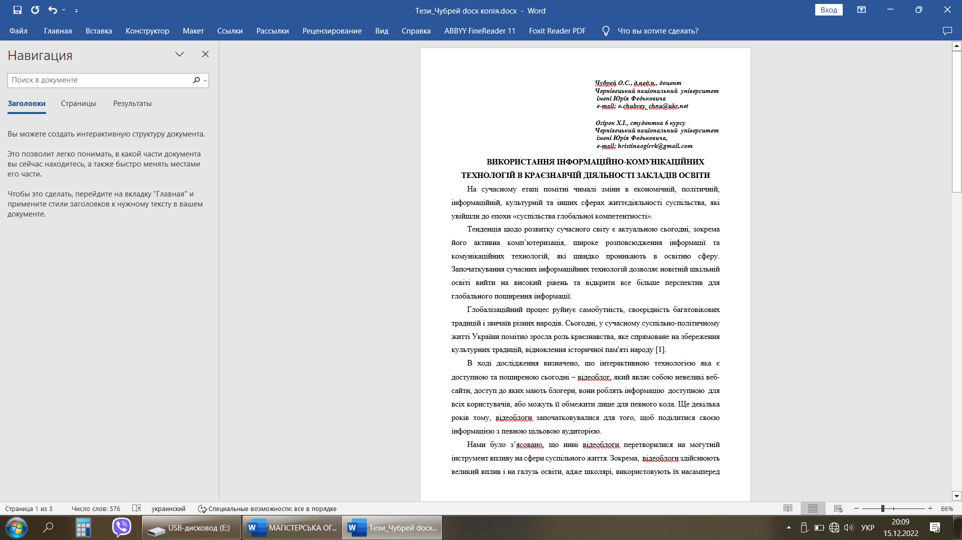

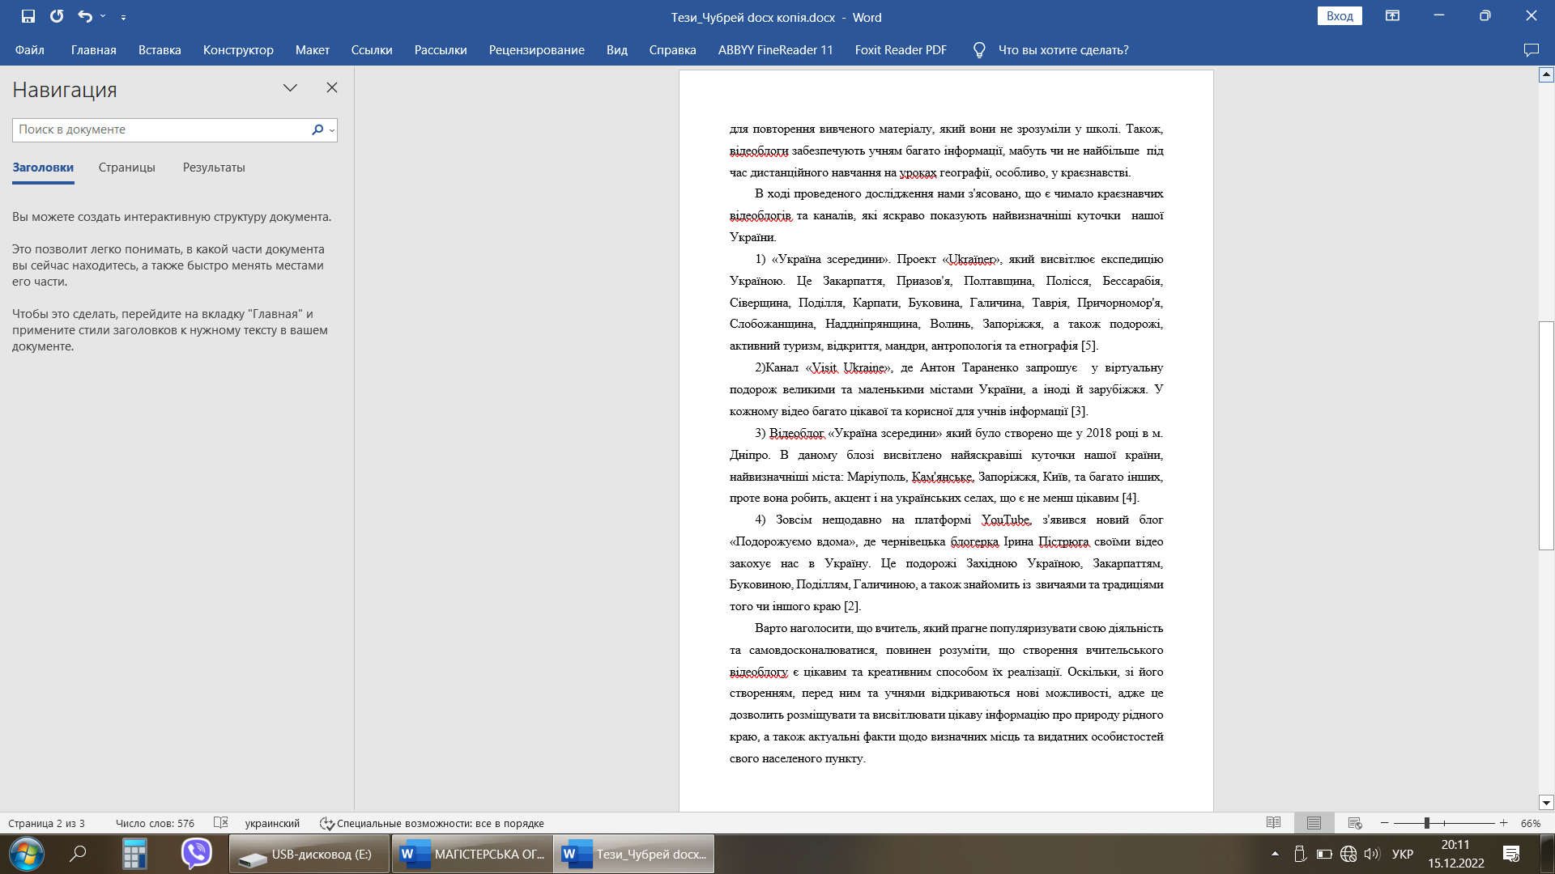

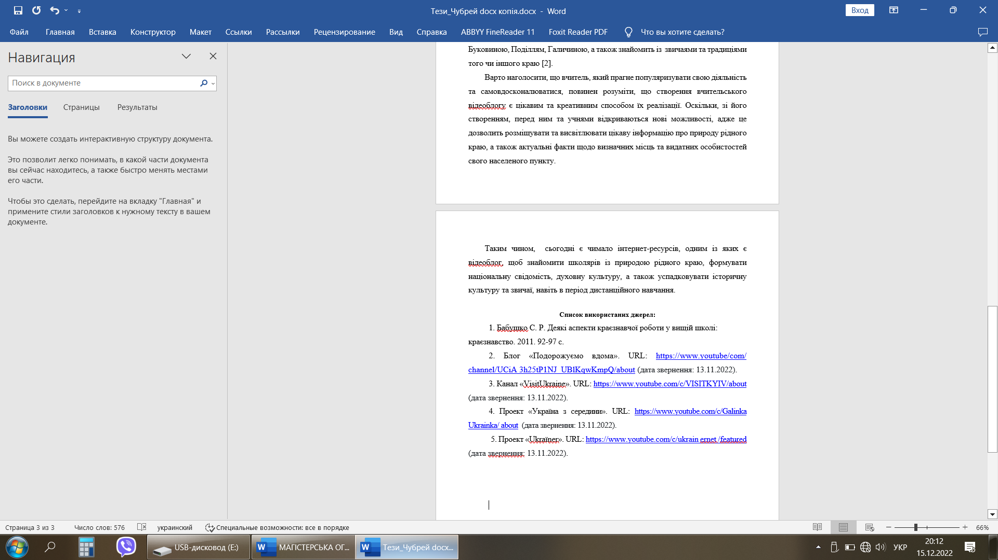
Додаток Б
Сертифікат про проходження онлайн-курсу «Ефективні презентації»

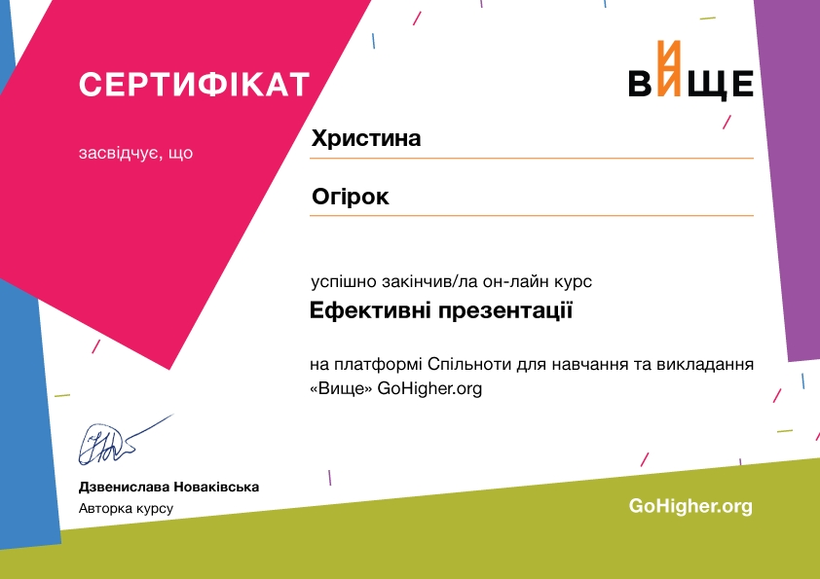
Додаток В
Ethermap, інструмент для створення карти
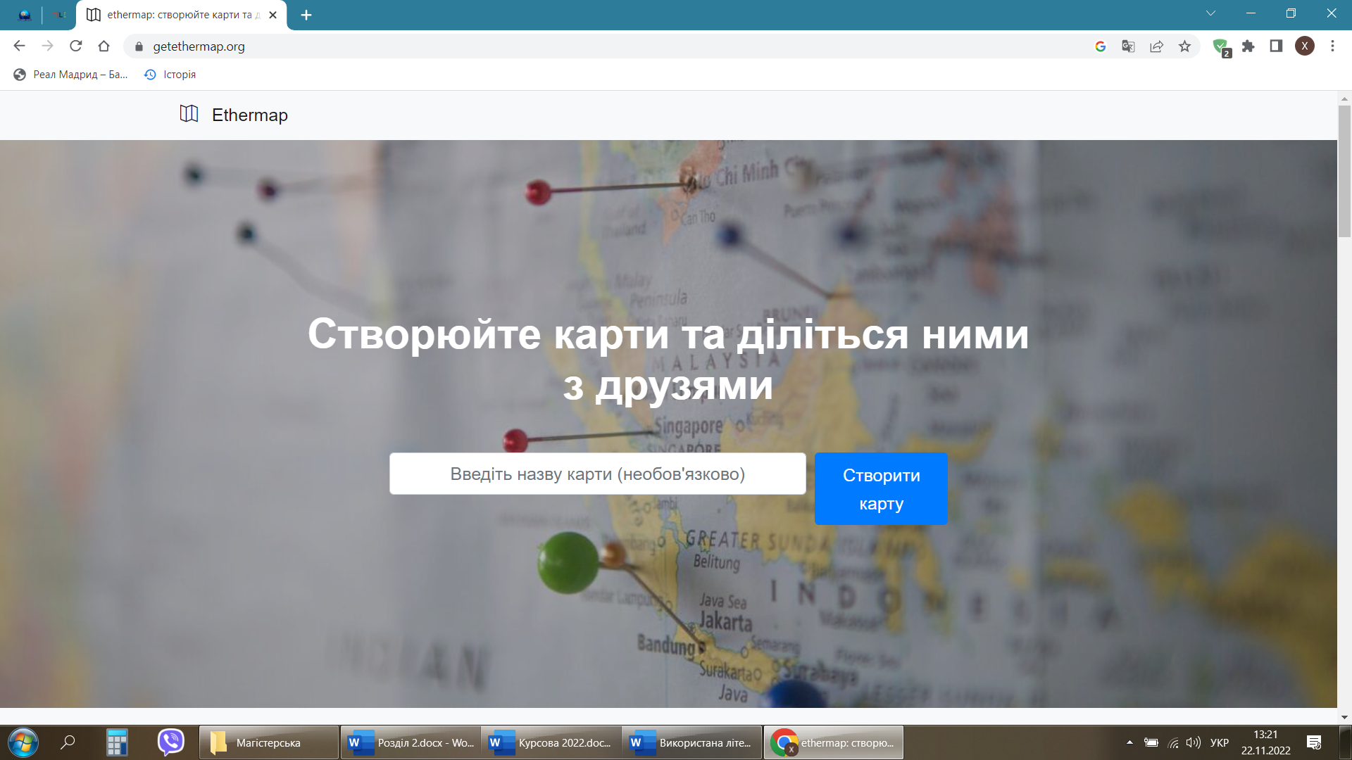

Додаток Г
Відеоблоги на платформі YouTube
Відеоблог «Ukrainer». Волинь.
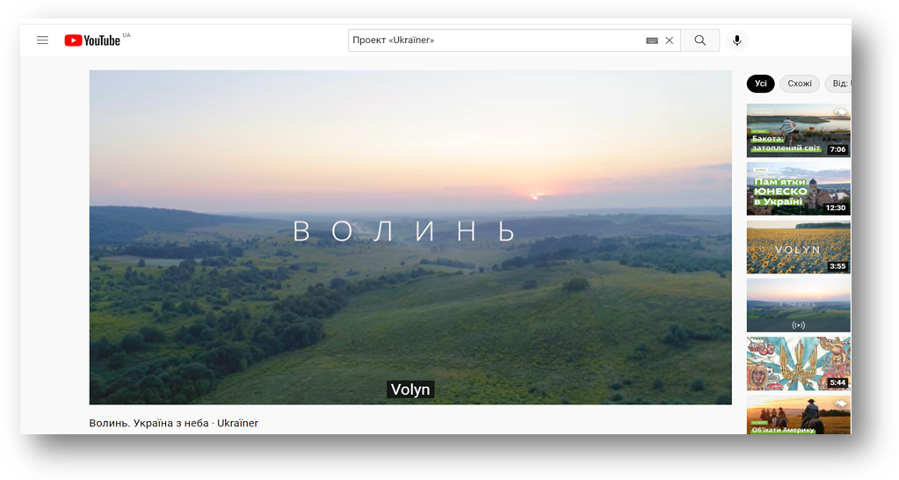
Відеоблог «Ukrainer». Таврія.
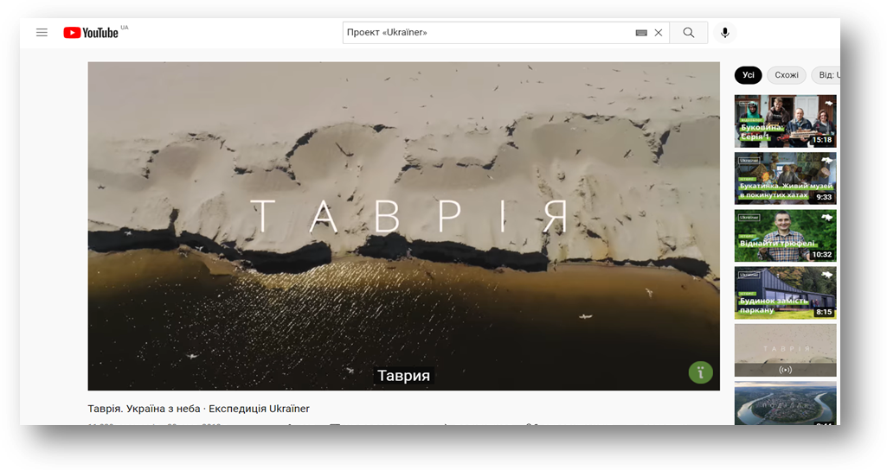

Відеоблог «Ukrainer». Карпати.
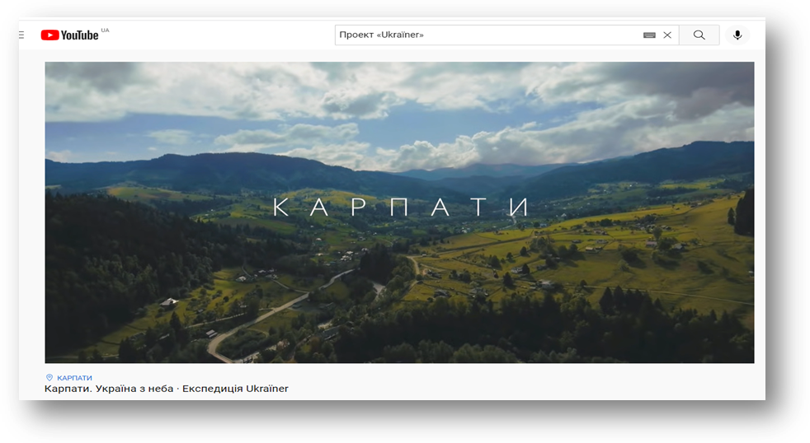
Проект «Ukraїner»
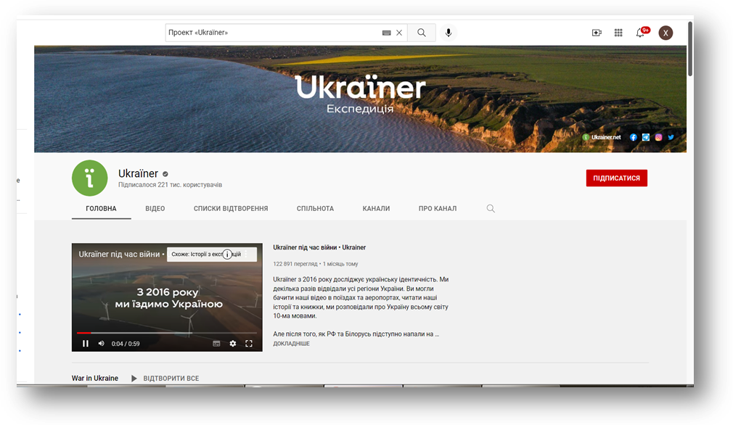

Відеоблог «Visit Ukraine»
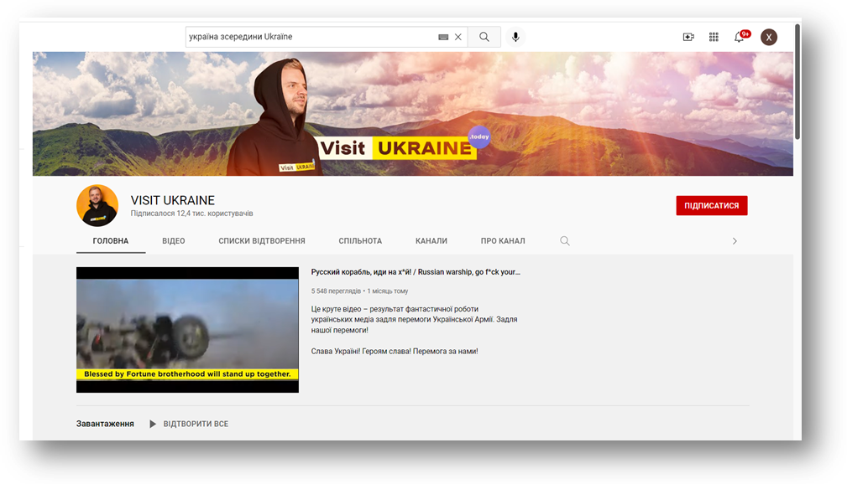

Відеоблог «Україна зсередини»
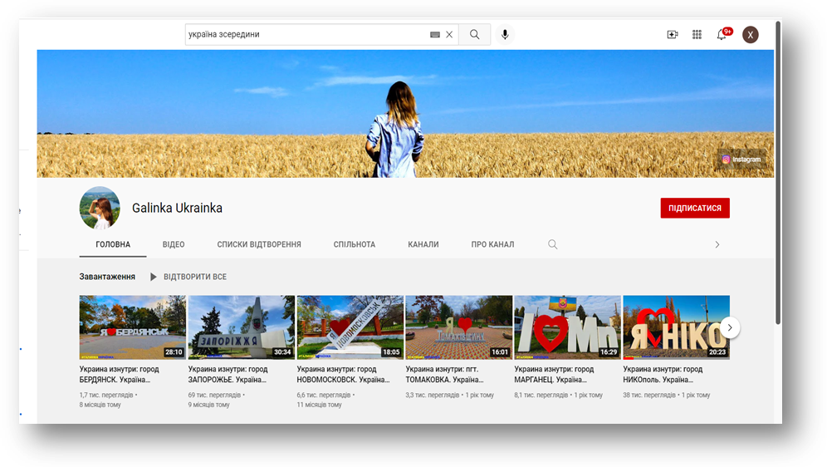

Відеоблог Ірини Пістрюги «Подорожуємо вдома»
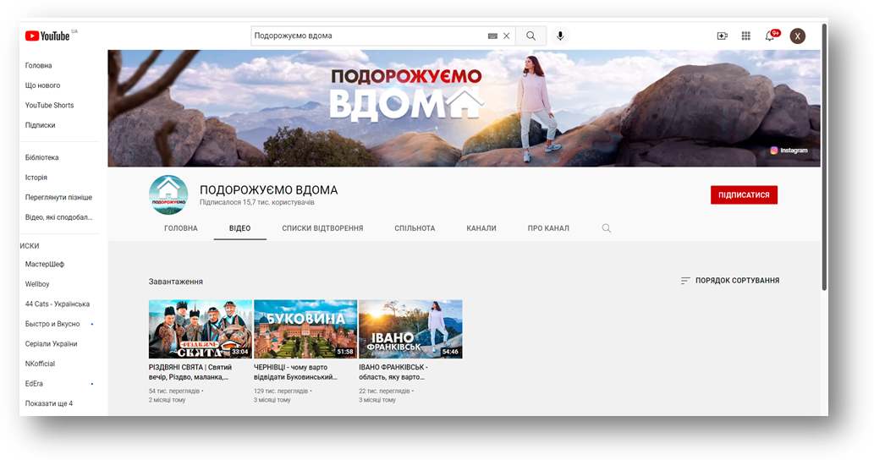

Відеоблог Ірини Пістрюги «Подорожуємо вдома». Івано-Франківськ.
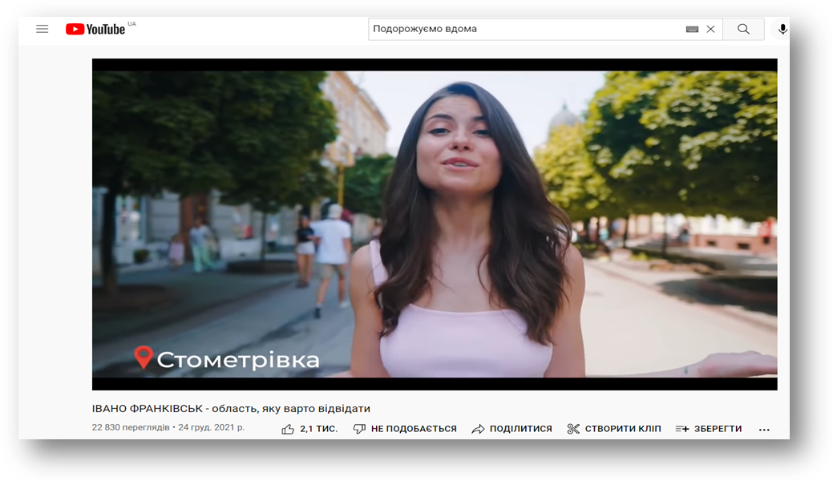

Додаток Д
Сайт для онлайн-екскурсій «Discover»
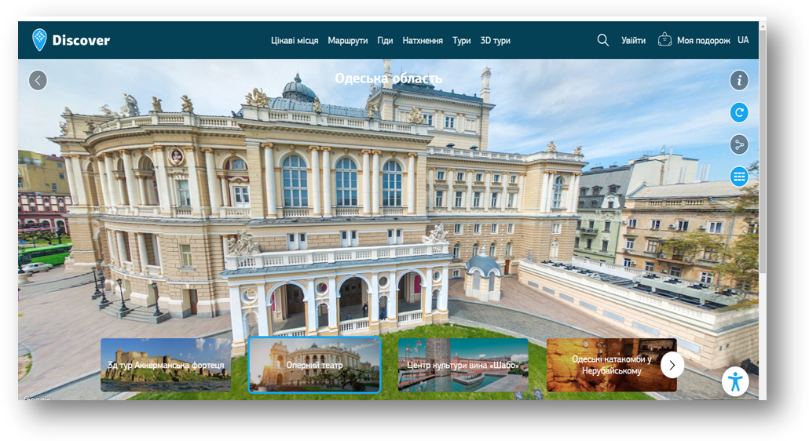
Додаток Е
Персональні сайти вчителів географії
Сайт вчителя географії Дубковецької Тетяни Юріївни
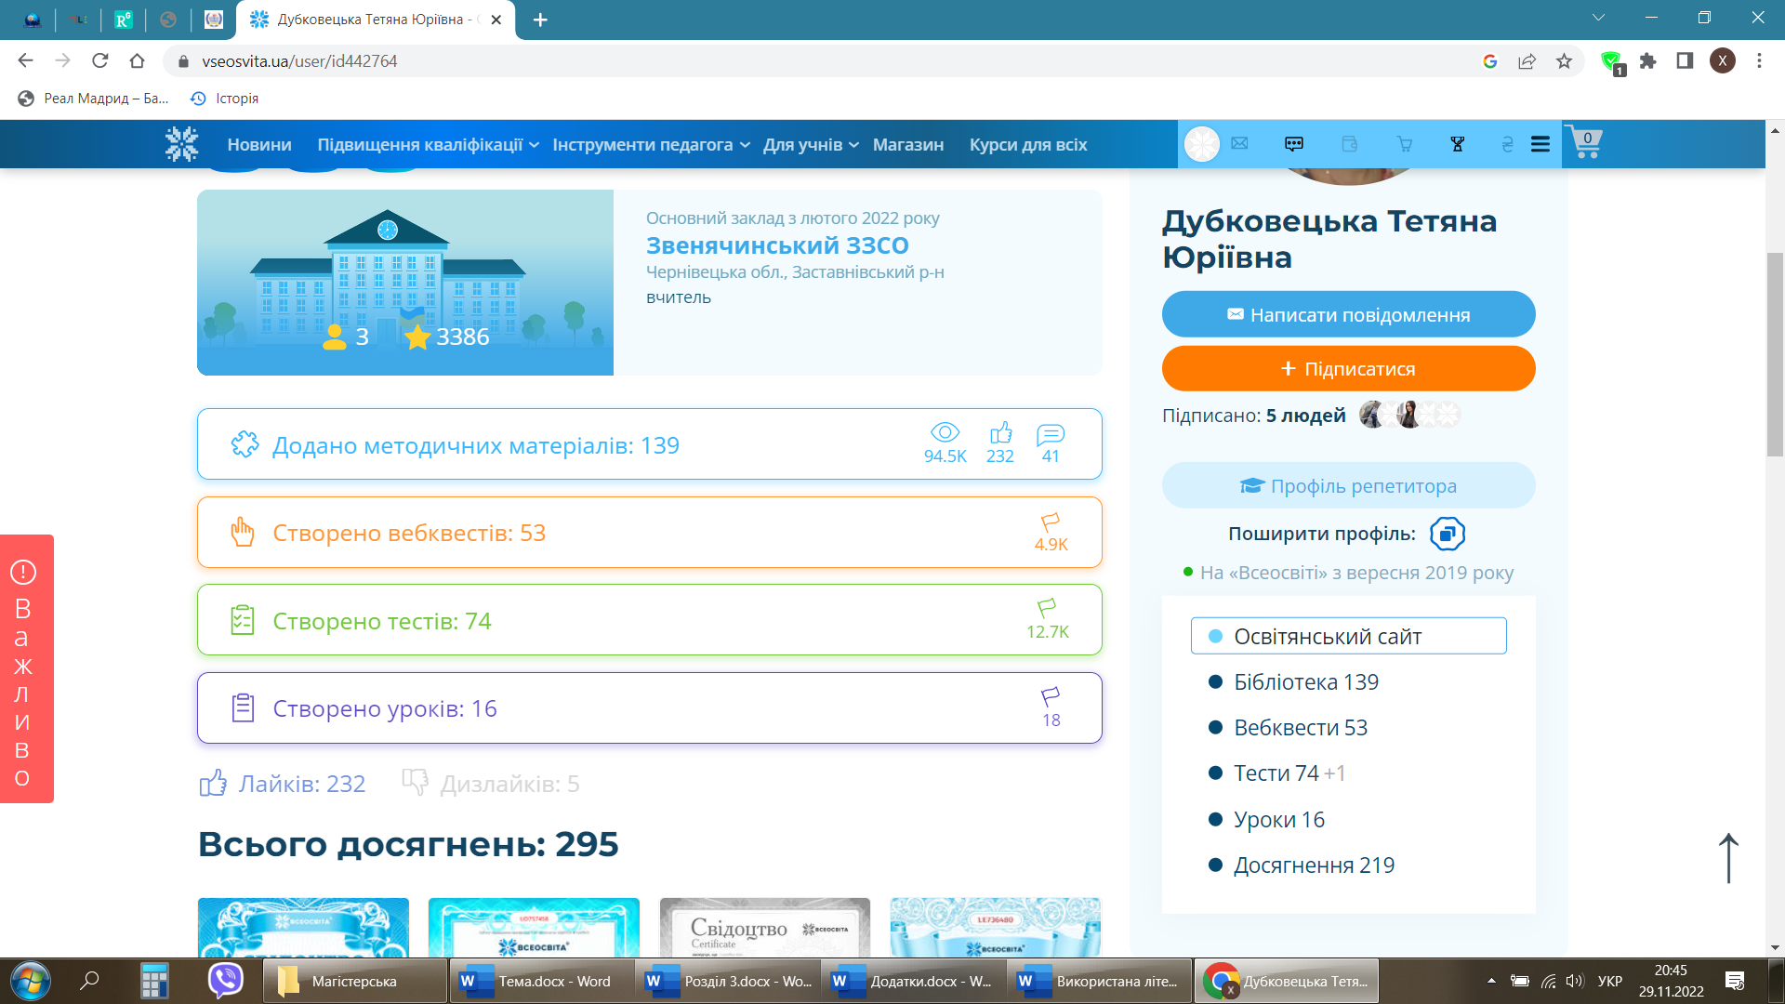

Сайт вчителя географії Захарченко Алли Георгіївни
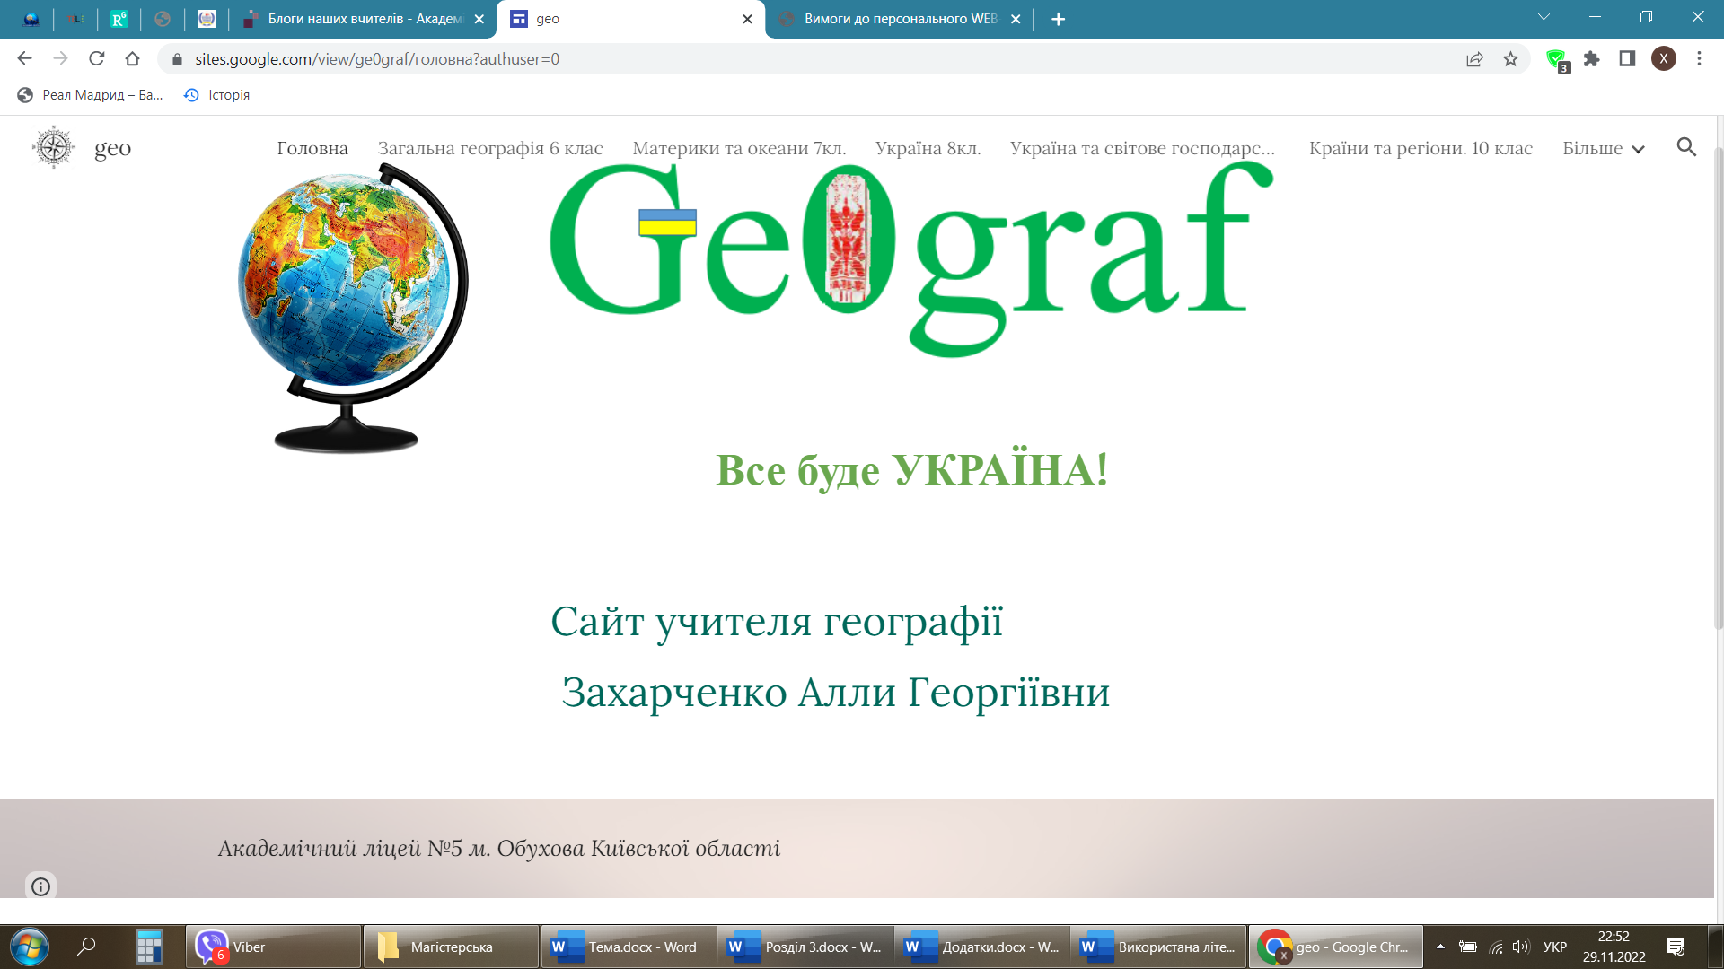

Сайт вчителя географії Надії Білої

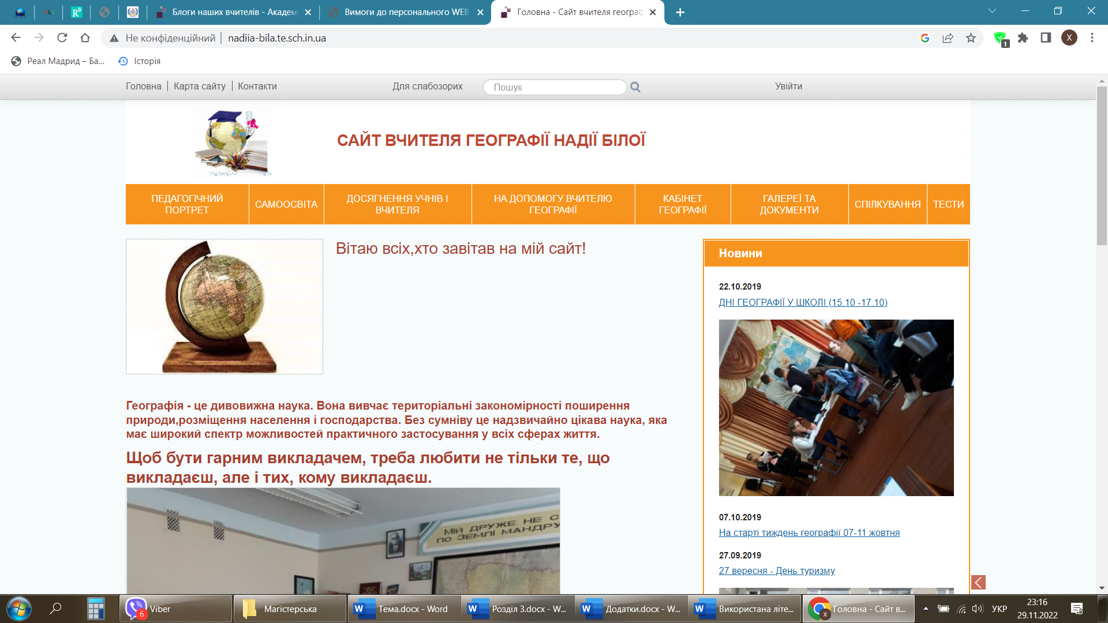

Сайт вчителя географії Гаврилюк Валентини Степанівни
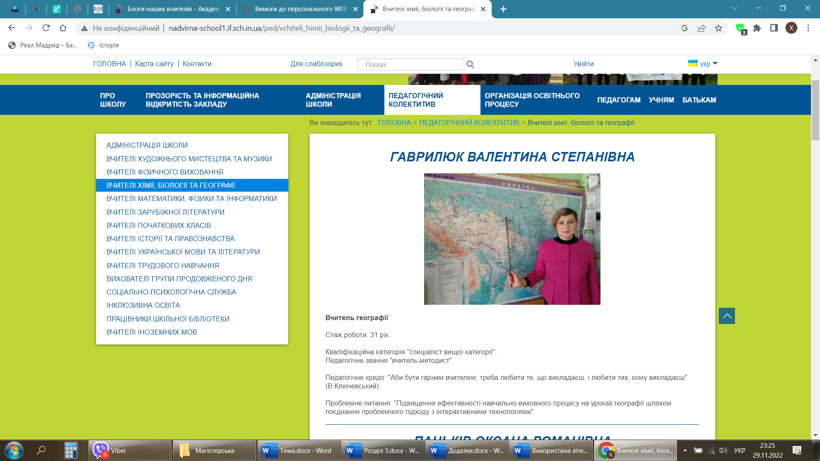

Сайт вчителя географії Постригача Євгена Вікторовича
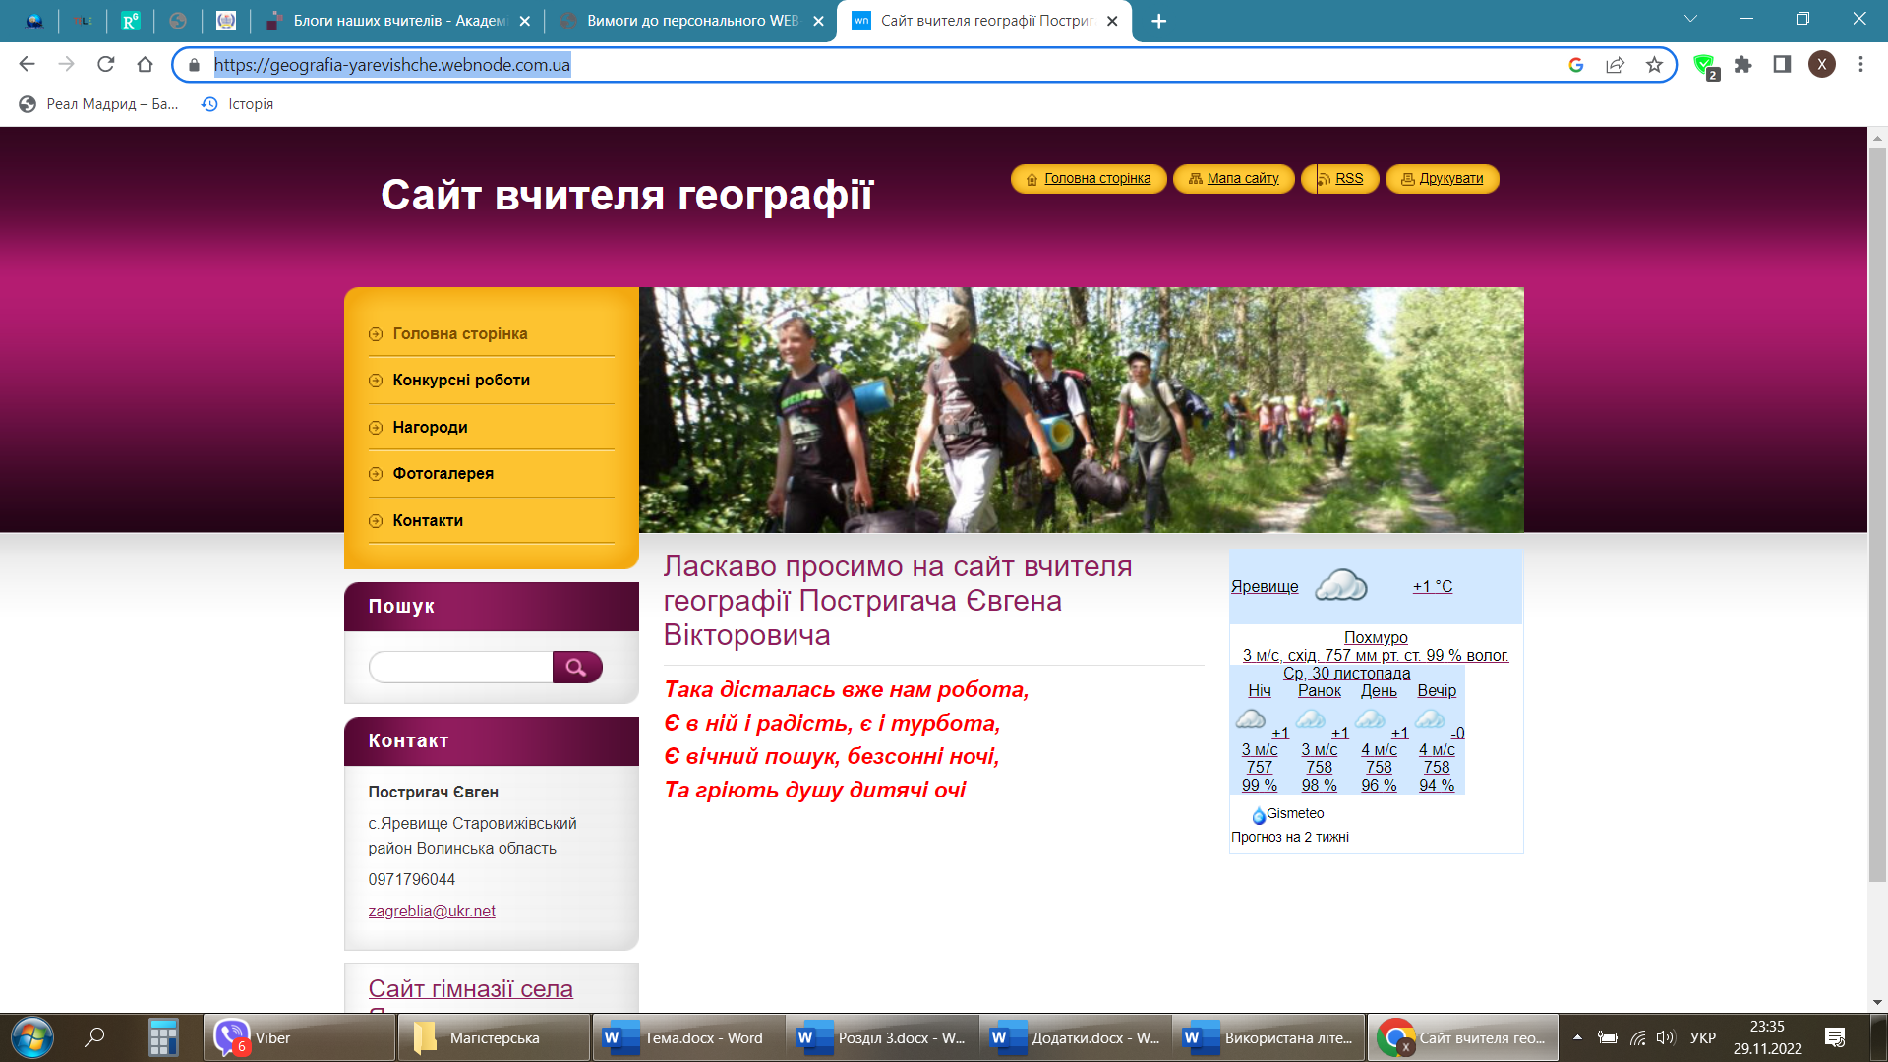

Сайт вчителя географії Жуковської Іванни Олегівни

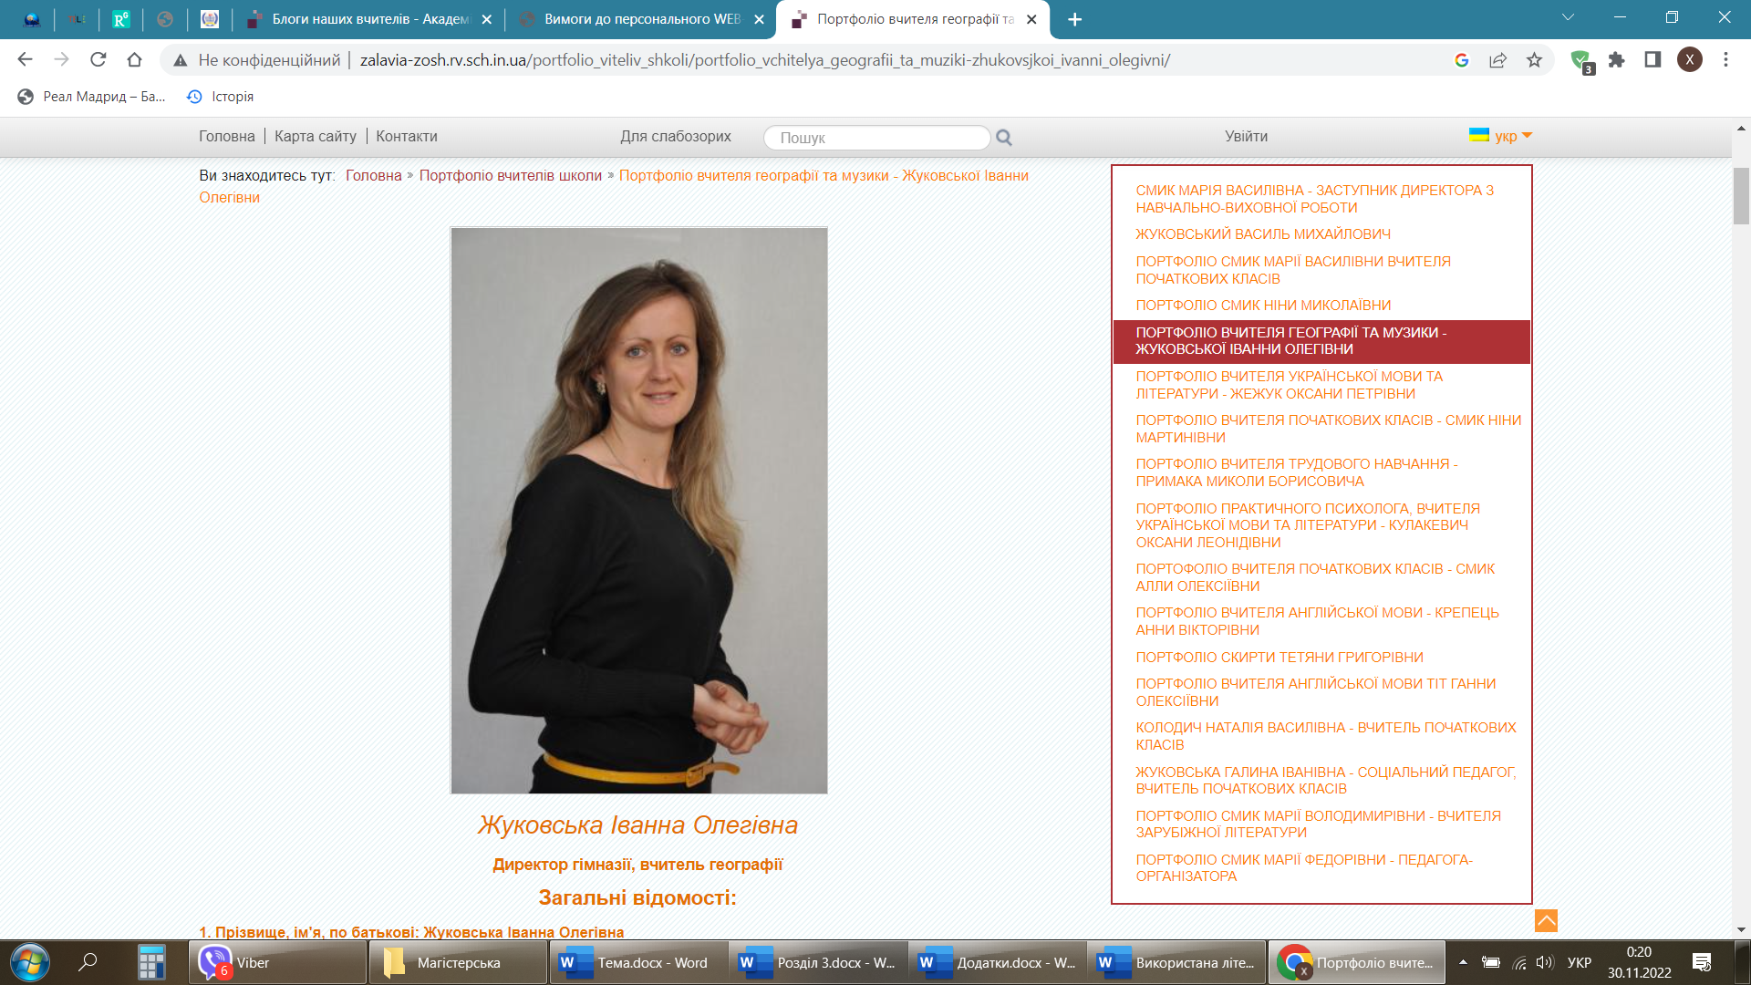

Сайт вчителя географії Криворучка Юрія Павловича
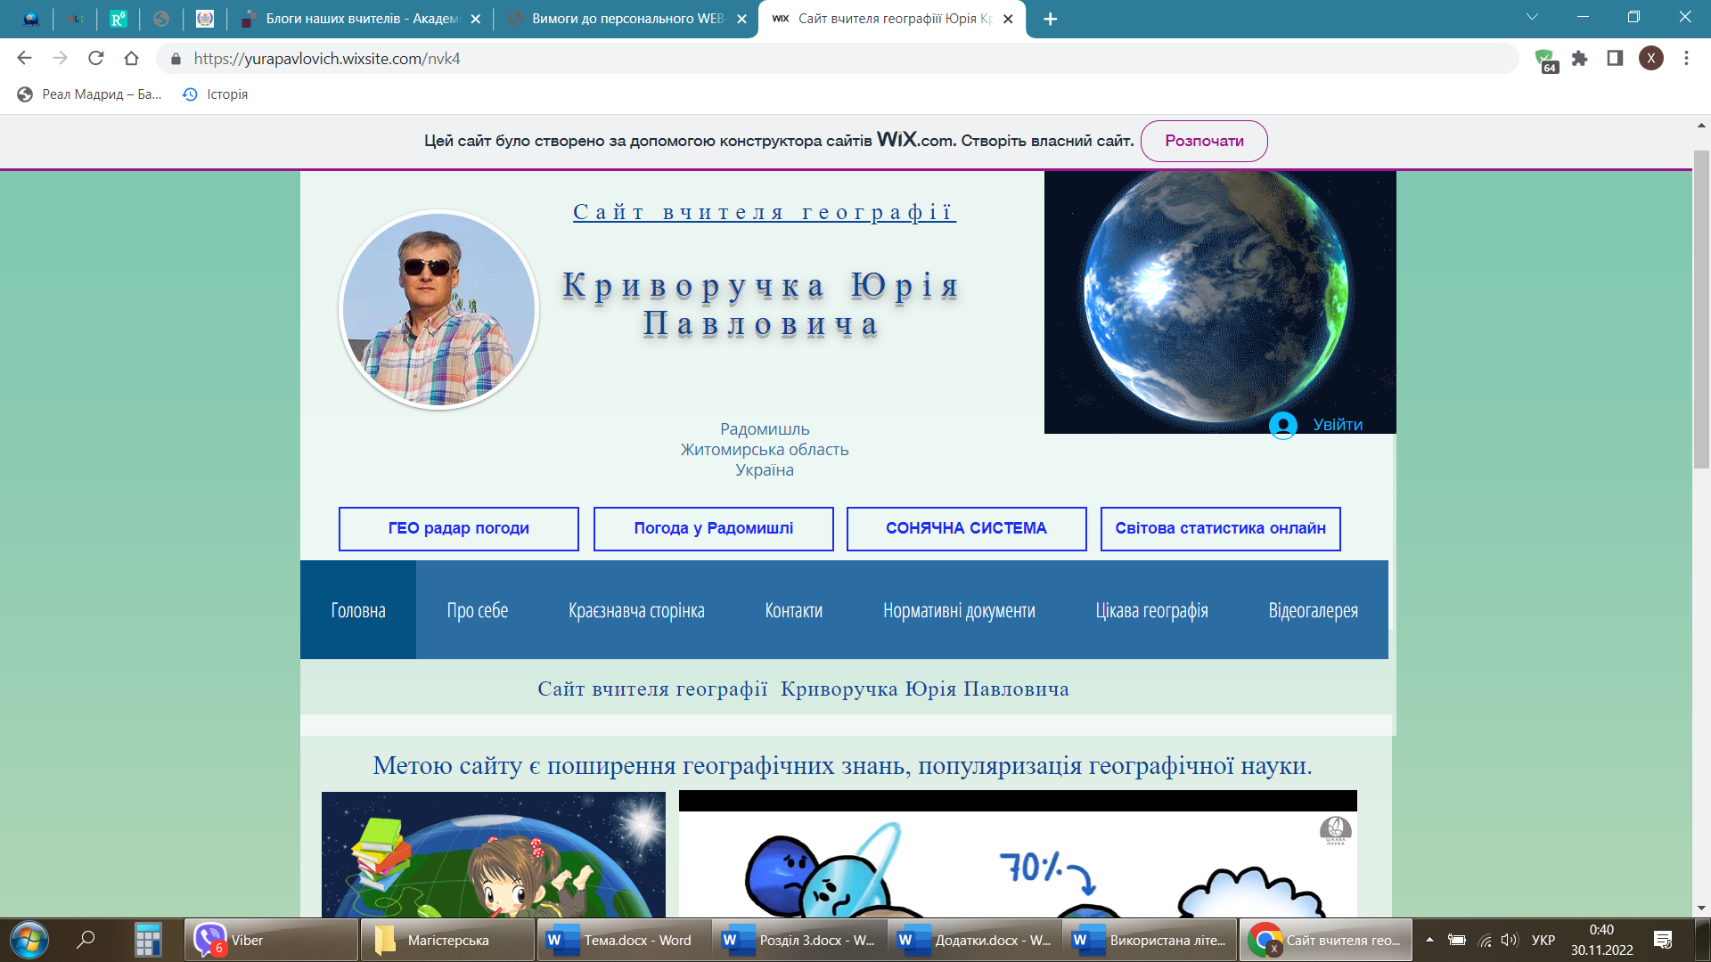

Сайт вчителя географії Шевельової Олександри Анатоліївни

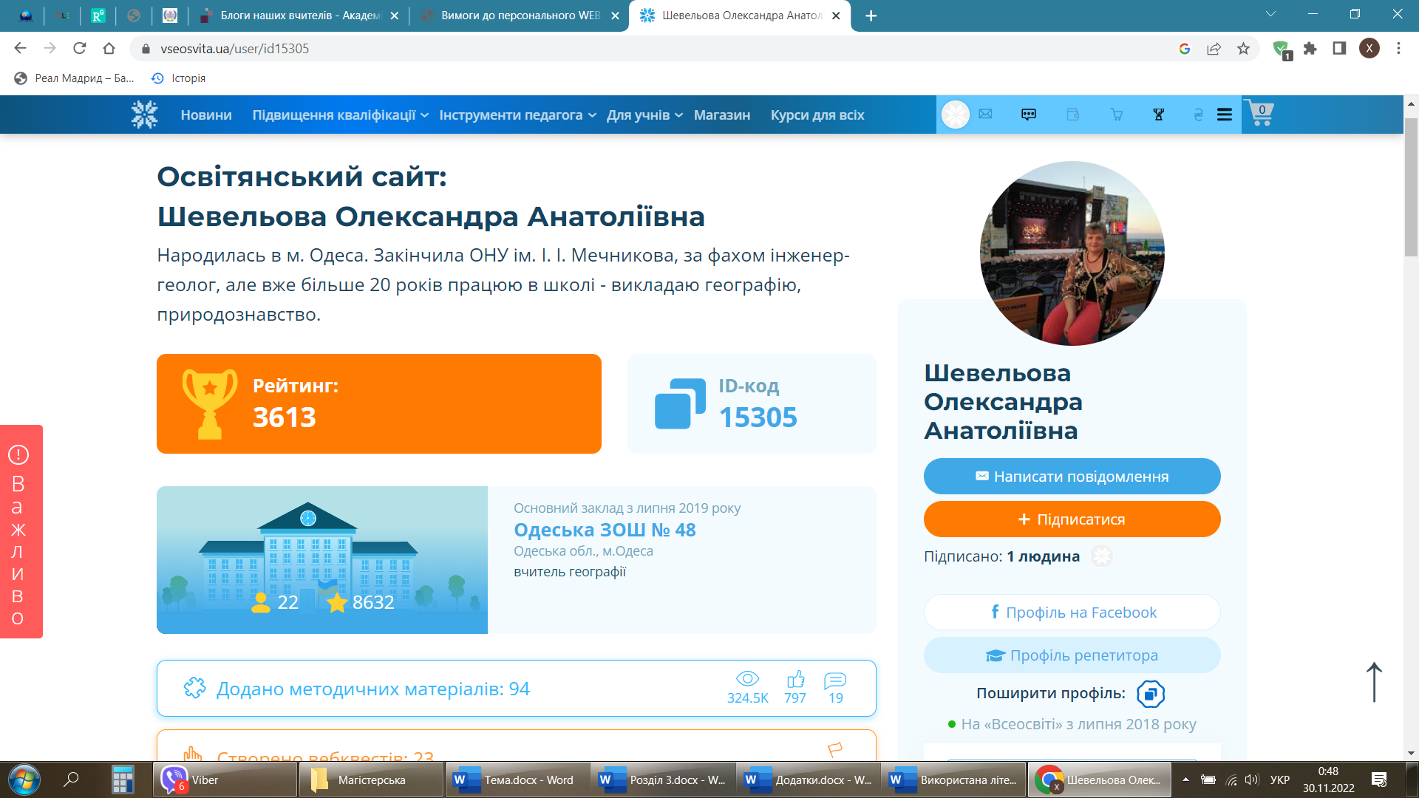

Сайт вчителя географії Куценко Анжеліки Володимирівни

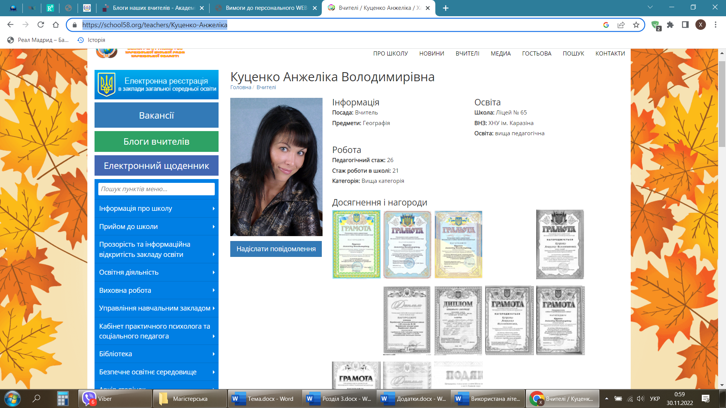

Сайт вчителя географії Бромот Тамари Миколаївни
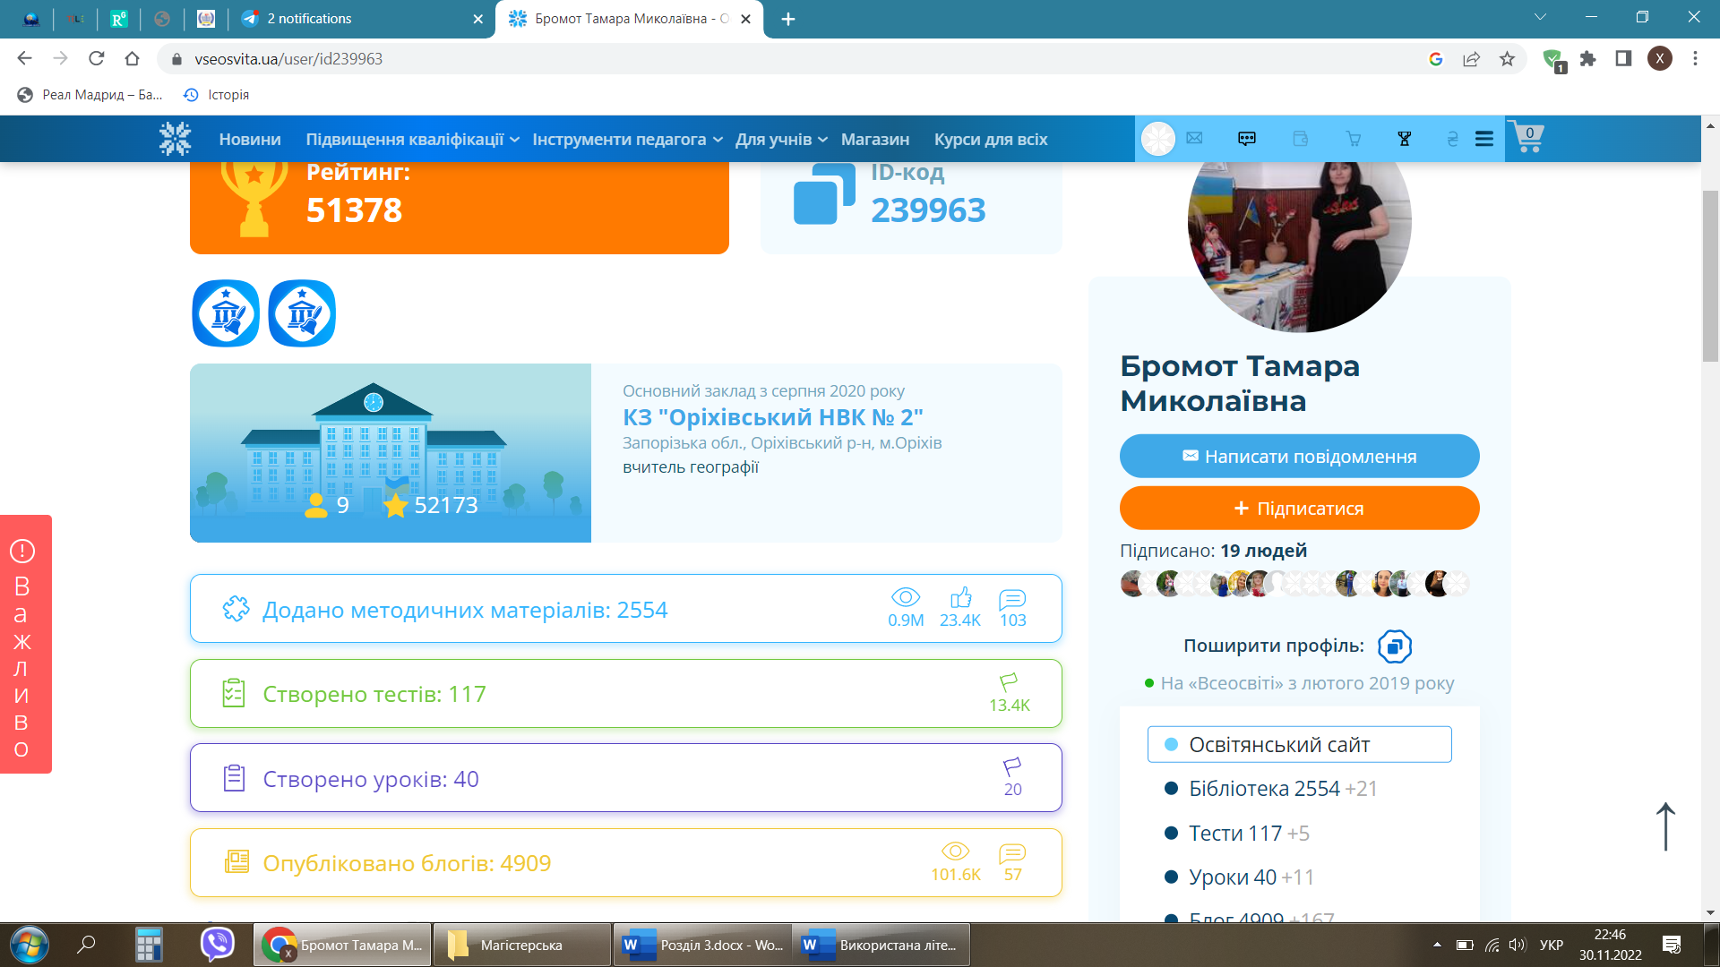

Сайт вчителя географії Кременчугської Тетяни Степанівни

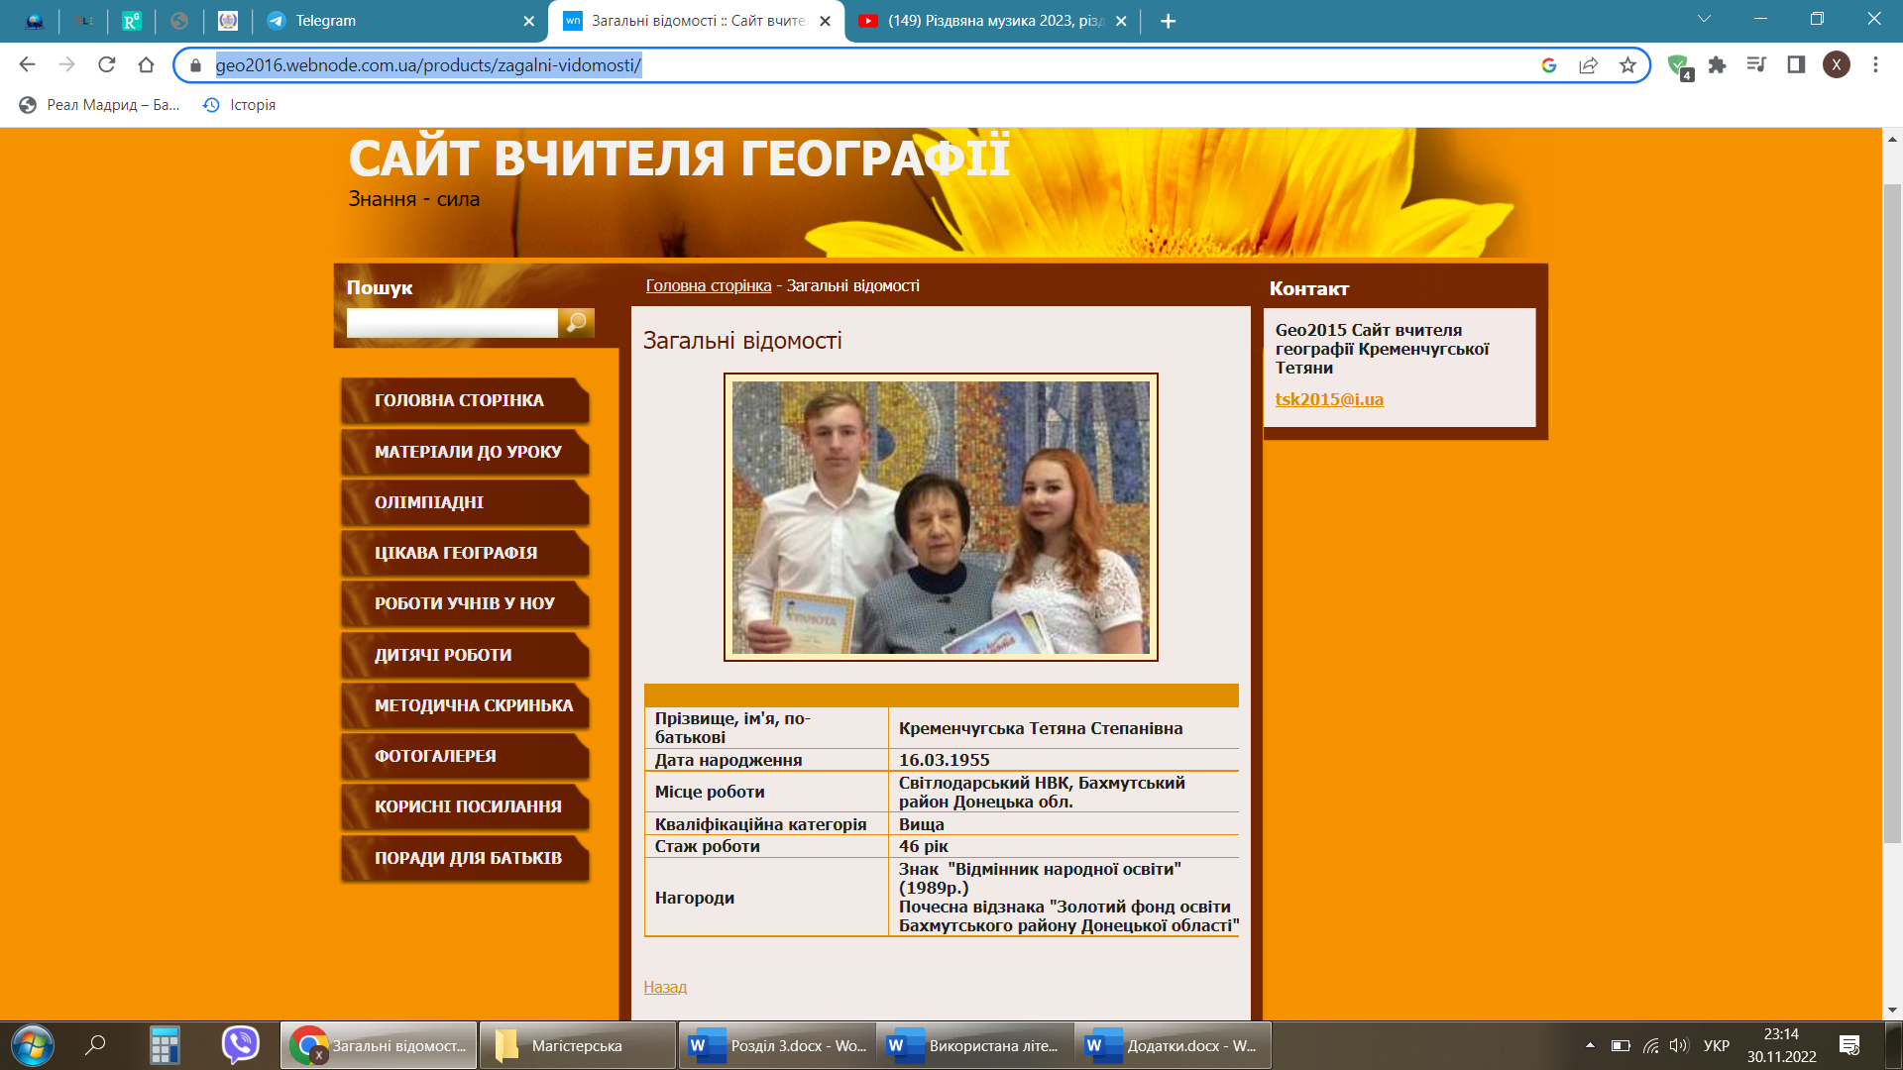

Сайт вчителя географії Солотвінського Михайла Івановича
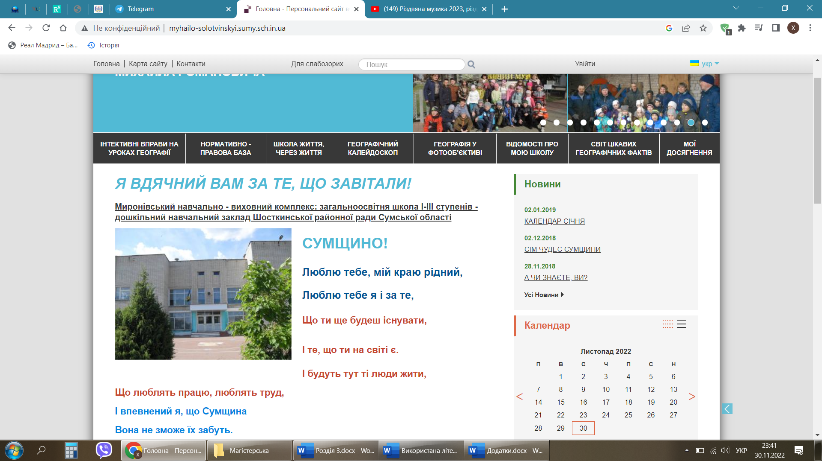

Сайт вчителя географії Сурікова Дмитра Олександровича
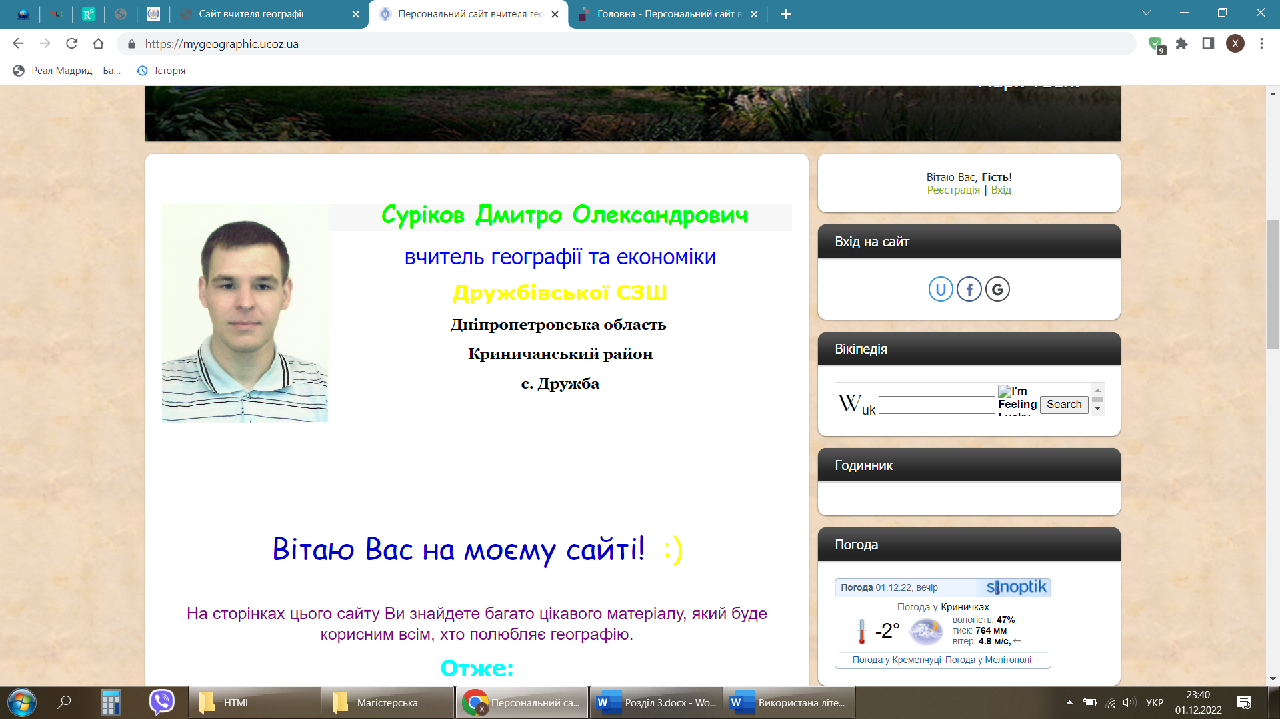

Сайт вчителя географії Висоцької Галини Миколаївни
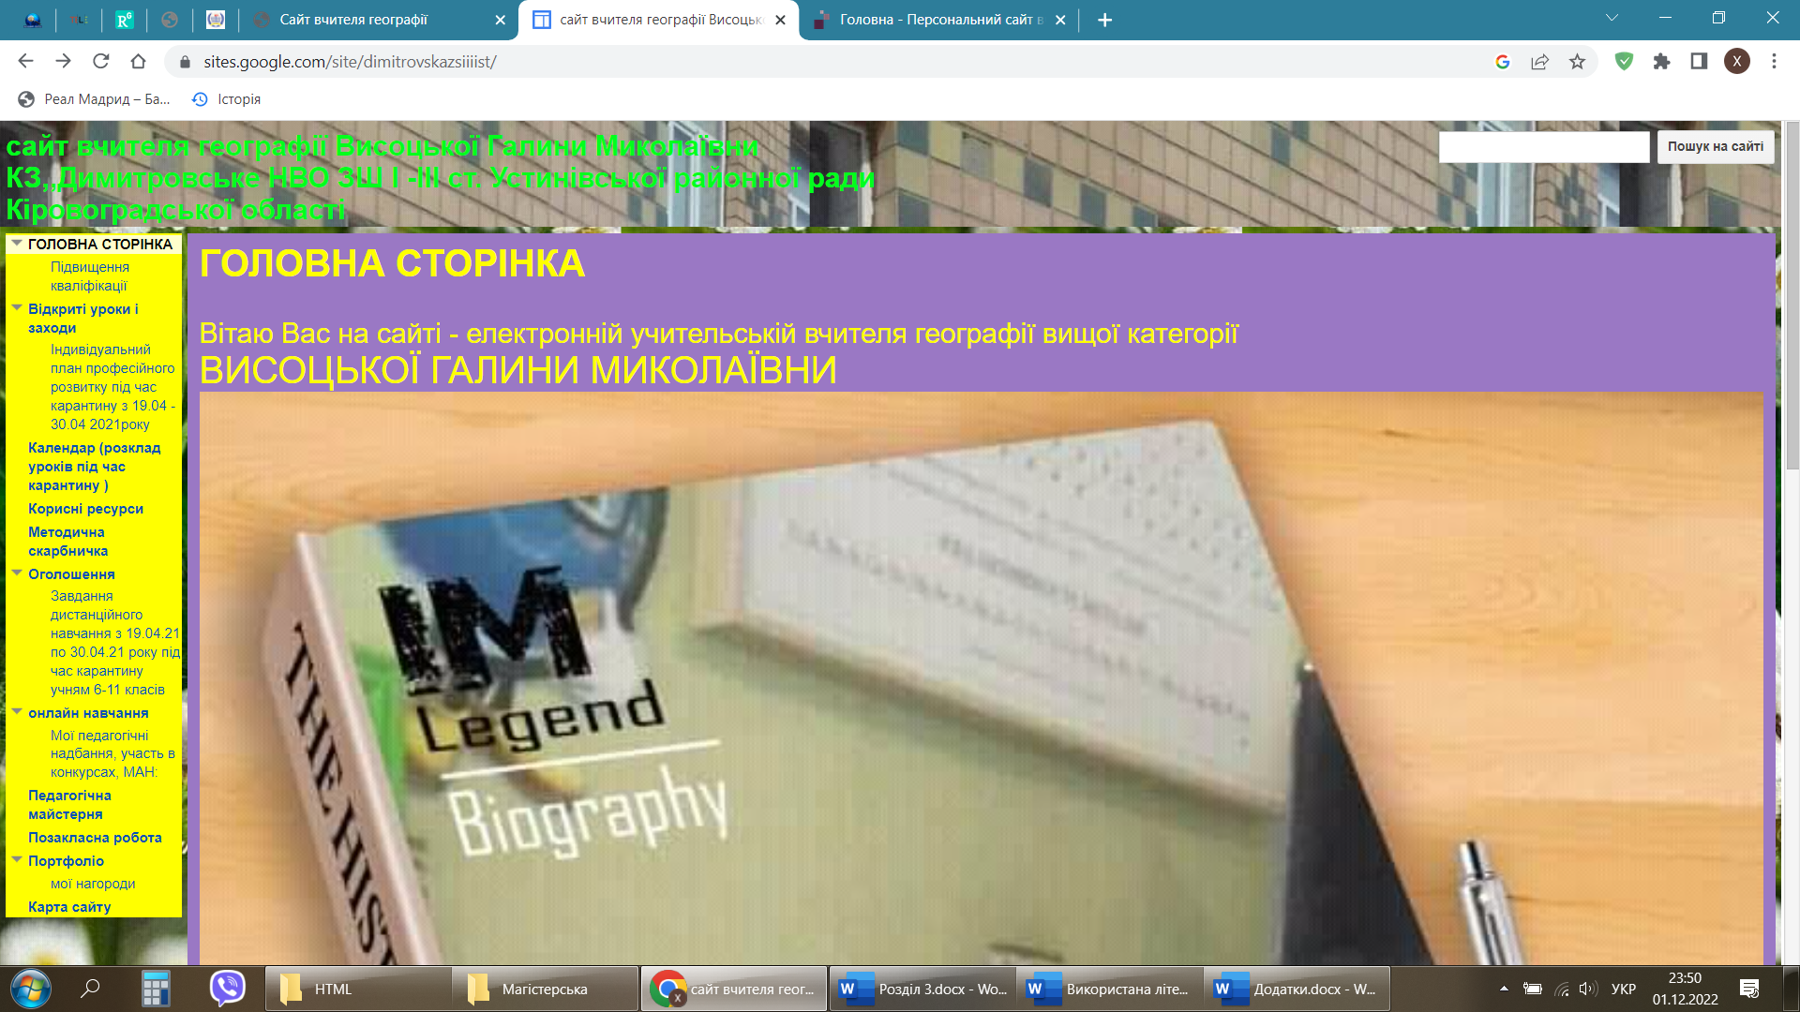

Додаток Є
Власний сайт Огірок Христини Іванівни. Портфоліо.
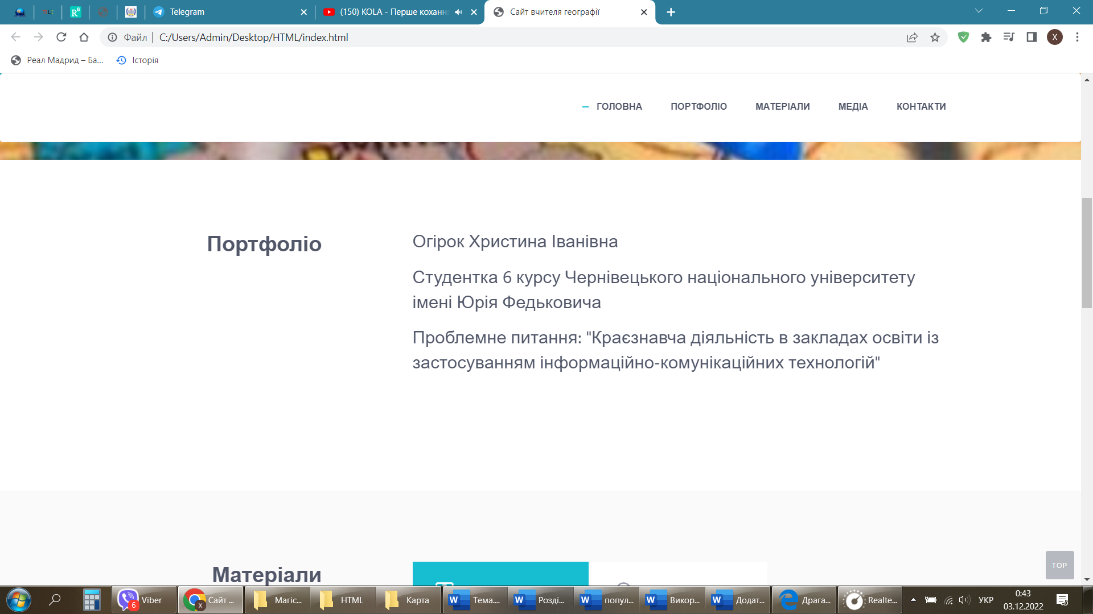

Власний сайт Огірок Христини Іванівни. Матеріали.

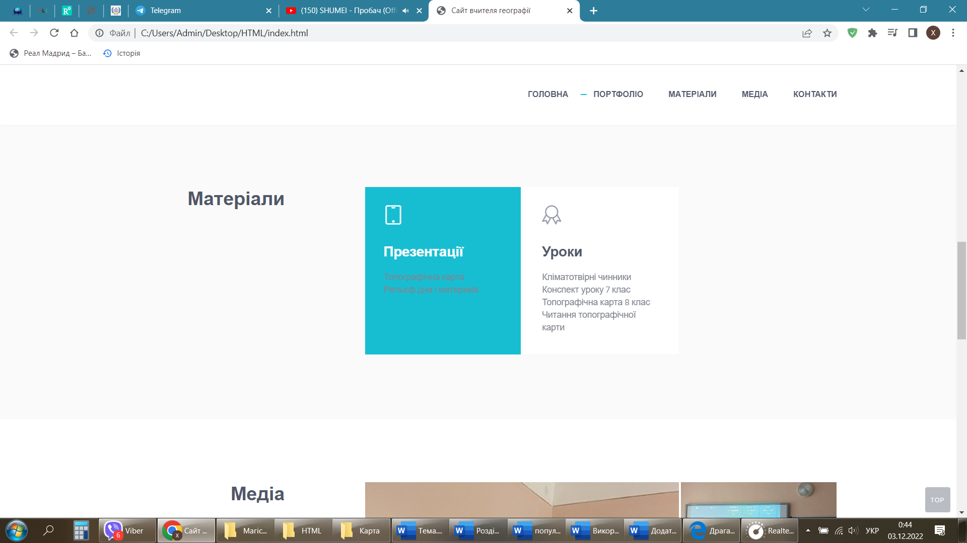

Власний сайт Огірок Христини Іванівни. Медіа.

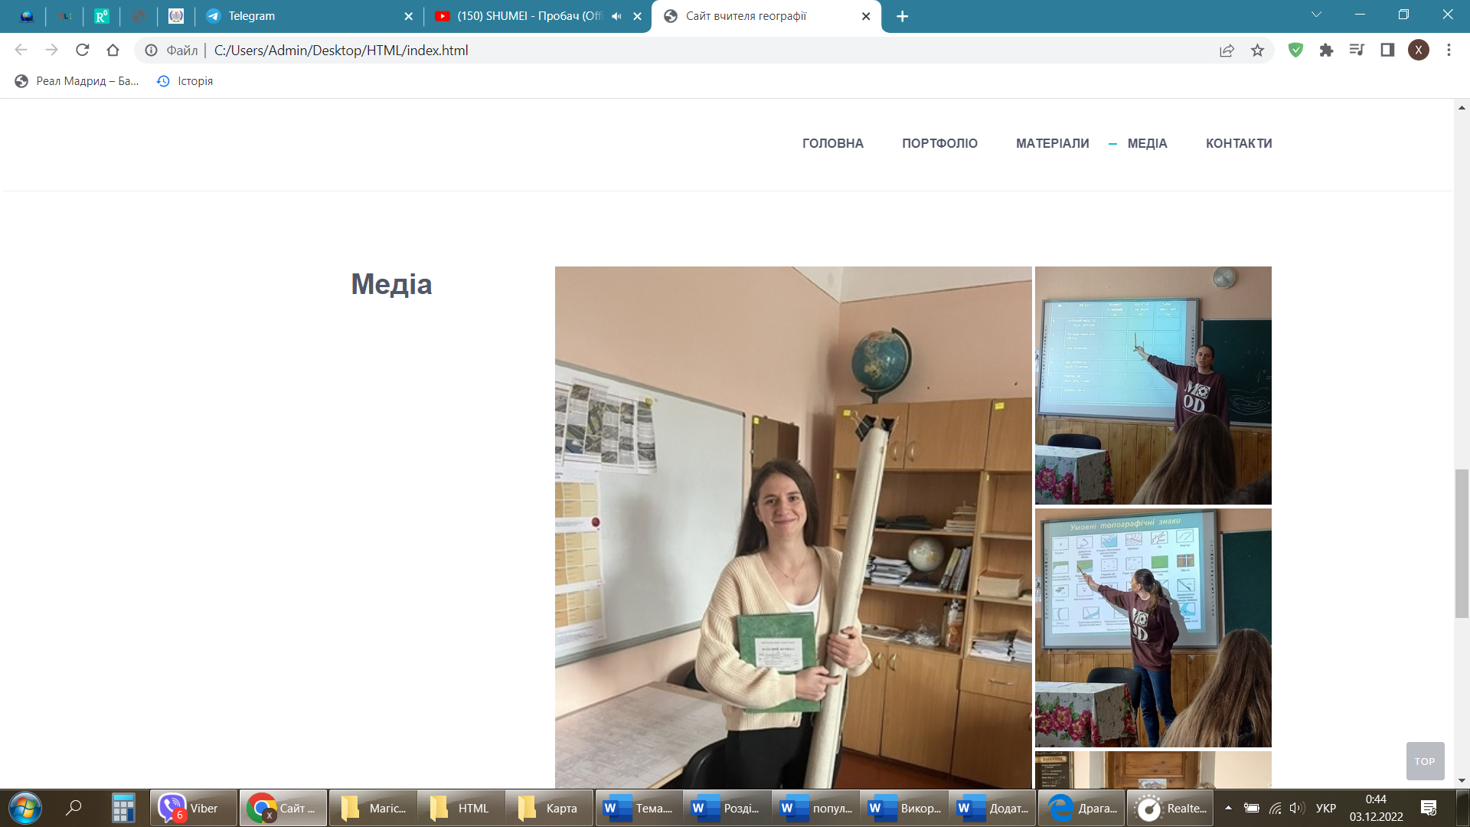
Додаток З
Позакласна робота із дітьми
